

INFORME TÉCNICO DE FISCALIZACIÓN AMBIENTAL

Fiscalización Ambiental

“WATT´S OSORNO”

DFZ-2021-195-X-RCA

JULIO 2021

 | Nombre | Firma
Aprobado | Ivonne Mansilla Gómez
Elaborado | José Moraga Emhardt

Contenido

1 RESUMEN 2
2 IDENTIFICACIÓN DE LA UNIDAD FISCALIZABLE 4
2.1 Antecedentes Generales 4
2.2 Ubicación y Layout 4
3 INSTRUMENTOS DE CARÁCTER AMBIENTAL FISCALIZADOS 6
4.1 Motivo de la Actividad de Fiscalización 8
4.2 Materia Específica Objeto de la Fiscalización Ambiental 8
4.3 Aspectos relativos a la ejecución de la Inspección Ambiental 8
4.3.1 Ejecución de la inspección 8
4.3.2 Esquema de recorrido 9
4.3.3 Detalle del Recorrido de la Inspección 10
4.4 Revisión Documental 11
4.4.1 Documentos Revisados 11
5 HECHOS CONSTATADOS. 12
5.1 Verificar funcionamiento del sistema de tratamiento de residuos industriales líquidos. 12
6 OTROS HECHOS 80
7 CONCLUSIONES 81
8 ANEXOS 86

RESUMEN

El presente documento da cuenta de los resultados de la actividad de fiscalización ambiental realizada por la Superintendencia del Medio Ambiente (SMA), a la unidad fiscalizable “Watt´s Osorno”, localizada en camino longitudinal sur s/n, comuna de Osorno, Provincia de Osorno, Región de Los Lagos. La actividad de inspección fue desarrollada durante el día 11 de febrero de 2021 (Ver anexo 1).

La actividad de fiscalización ambiental se origina por un sinnúmero de denuncias ciudadanas que describen fuertes olores provenientes del río Damas aledaño al condominio Hollstein.

La unidad fiscalizable que fue fiscalizada durante el desarrollo de la actividad, consiste en un sistema de tratamiento de residuos industriales líquidos para la Planta Loncoleche Osorno (RCA N° 762/2005) además de la ampliación de la planta Osorno (RCA N° 607/2009) y posterior mejoramiento tecnológico de la misma (RCA N°579/2013).

A mayor detalle el sistema de tratamiento consta de un sistema de tratamiento biológico de biofiltro aeróbico y dinámico; la ampliación corresponde a una nueva planta de queso, una nueva planta de secado de leche, que se une a la operación de tres plantas de secado preexistentes, y la construcción de una bodega de almacenamiento de productos finales de ambas unidades (leche en polvo y quesos); el mejoramiento tecnológico incluye una serie de mejoras con la finalidad de hacer más eficientes los procesos y disminuir las emisiones entre las que destacan i) reemplazo de caldera e instalación de filtros de mangas en todas las calderas, ii) aumento de eficiencia y automatización de proceso de manejo de suero, iii) mejora tecnológica y aumento de capacidad en sistema productivo de la quesería Equitec y iv) mejoras en la planta de tratamiento de RILES (PTR) específicamente a) aumento de la capacidad del estanque ecualizador n°1 de 300 m³ a 500 m³, b) adición de una segunda unidad CAF con regulación de pH en línea de 45 m³ y c) respecto del flujo de aguas limpias, se agrega un estanque de capacidad 100 m³.

Cuenta con Programa de Monitoreo de la calidad del efluente correspondiente a la descarga de residuos industriales líquidos de la UF, en cumplimiento al D.S. N°90/2000 (Tabla 2), según Resolución Exenta DFZ N°113/2014 de la SMA.

Las materias relevantes objeto de la fiscalización incluyeron: Verificar funcionamiento del sistema de tratamiento de residuos industriales líquidos.

Entre los hechos constatados que representan hallazgos se encuentran:

- Se constató que las pertinencias no están actualizadas en el Sistema RCA (SRCA) tal como fuera instruido en la Resolución Exenta SMA N° 1518/2013 que indicó el deber de actualizar toda la información en el marco del reporte de datos requeridos para el registro público de Resoluciones de Calificación Ambiental (RCA).

- Nuevo punto de descarga del efluente tratado en el río Damas no informado a la SMA como tampoco solicitud de modificación de la Resolución Exenta DFZ N°113/2014 respecto de éste.
- Se verificó que las muestras tomadas en la cámara de muestreo por la Autoridad Sanitaria en enero de 2021 arrojaron resultados de coliformes fecales por sobre los 16000 NMP/mL lo que indica que en la parte final del sistema de tratamiento no se estaba realizando el proceso de cloración tal como se indica en las respectivas Resoluciones de Calificación Ambiental.

- De acuerdo a diagrama de la planta de tratamiento de Riles presentado por el titular las aguas de condensado contenidas en el estanque de aguas limpias (condensados) pueden ser conducidas al estanque ecualizador n° 3, que corresponde al estanque de agua tratada enviada a ESSAL, lo cual no está contemplado en la evaluación ambiental de la RCA N° 762/2005, RCA N° 607/2009 y RCA N° 579/2013.

- Ingresar un caudal a tratar superior a los 120 m³/hora al sistema de tratamiento físico químico, valor que constituye la capacidad máxima de tratamiento del sistema físicoquímico, dicha acción es ejecutada un sinnúmero de veces para el período observado que va desde el 01 de noviembre de 2020 al 14 de febrero de 2021.
- Se constató lombrifiltro no operativo, con difusores de RILes sin operación con sustrato reseco, e incluso con malezas en su superficie lo que da cuenta de que no se estaban tratando RILes en esta parte del sistema de tratamiento ya que no se observó ingreso de RILes tratados hacia el sedimentador del lombrifiltro.

- Equipo medidor de caudal ultrasónico fuera de servicio para el período octubre 2020 a febrero 2021 la situación anterior no se reportó en registro de mantenciones presentado por el titular a raíz de la Res. Ex. N° 018/2021 y que fue informada solo a raíz del segundo requerimiento de información basado en la Res. Ex. N° 056/2021.

- Detenciones recurrentes en la operación de la planta de tratamiento de RILes en particular CAF/DAF, biodiscos que dan cuenta de un funcionamiento deficiente del actual sistema de tratamiento, muchas de las cuales se extienden incluso por días.

- Contar en el sistema de tratamiento fisicoquímico con equipos (CAF/DAF) con capacidades de tratamiento superiores a las autorizadas en las evaluaciones ambientales.

- Se constató que el sistema de tratamiento de RILes no posee un estanque de almacenamiento de 100 m³ para las aguas limpias y el efluente tratado en el lombrifiltro de forma previa a su conducción hacia el estanque ecualizador n° 4 tal como se estableció en la RCA N° 607/2009 y RCA N° 579/2013.

- Prolongadas detenciones diarias para el periodo revisado en las planillas (07 al 10 de febrero de 2021) específicamente CAF/DAF, biodiscos que a partir del cruce de información efectuado con las denuncias ciudadanas masivas que describieron fuertes olores (lácteos en descomposición) provenientes del río Damas permiten indicar que durante la madrugada del 10 de febrero de 2021 específicamente en el turno 00:00-07:00 la planta de tratamiento de RILes estuvo detenida tanto en el CAF/DAF, lombrifiltro y descarga ESSAL lo cual trajo como consecuencia la descarga de RILes con menos tratamiento hacia el río Damas los que generaron un evento de olores molestos en sectores aledaños a la unidad fiscalizable debido a las altas temperaturas diarias y nocturnas presentes en la zona durante esa fecha.

IDENTIFICACIÓN DE LA UNIDAD FISCALIZABLE

Antecedentes Generales
Identificación de la Unidad Fiscalizable:  Watt´s Osorno | Estado operacional de la Unidad Fiscalizable:  Operación
Región: Los Lagos | Ubicación específica de la unidad fiscalizable:  Camino longitudinal Sur s/n
Provincia: Osorno
Comuna: Osorno
Titular(es) de la unidad fiscalizable:  Watt’s S.A. | RUT o RUN:  84.356.800-9
Domicilio titular:  Avenida Presidente Jorge Alessandri 10.501, Santiago  Casilla 21, Santiago | Correo electrónico:  servicio.cliente@watts.cl
 | Teléfono: (56-2) 24414000
Identificación representante(s) legal(es):  Santiago Larraín Cruzat | RUT o RUN:  7.011.887-4
Domicilio representante(s) legal(es):  Avenida Presidente Jorge Alessandri 10.501, Santiago  Casilla 21, Santiago | Correo electrónico:  paul.reynaud@watts.cl
 | Teléfono: (56-64) 2647839

Ubicación y Layout
Figura 1. Mapa de ubicación local (Fuente: www.google.cl/maps).

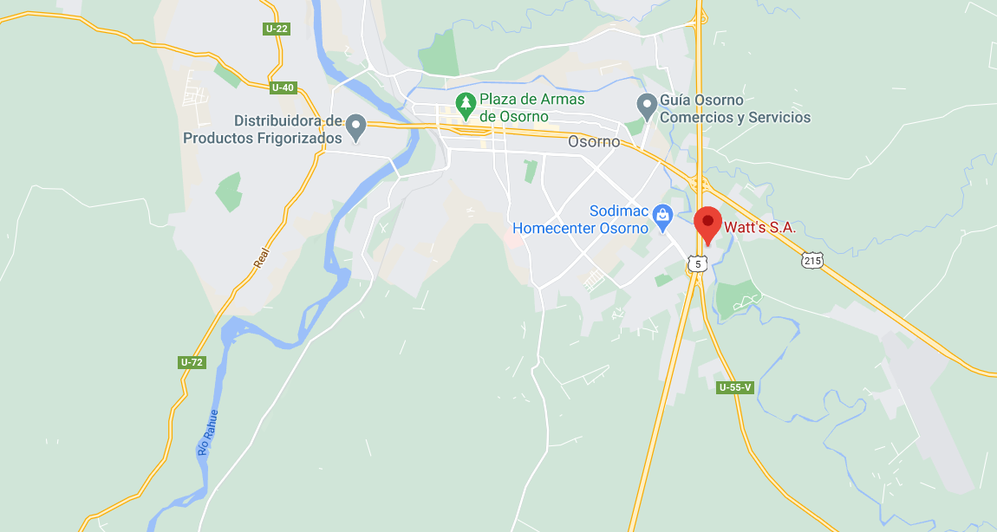

Coordenadas UTM de referencia: DATUM WGS 84 | Huso: 18G | UTM N: 5.505.153 | UTM E: 661.029
Ruta de acceso: La Planta Watt’s Osorno está ubicada en el sector sureste de la ciudad de Osorno, se accede mediante camino de servicio de la ruta 5 ingresando por la entrada sur de la ruta 5.

Figura 2. Layout del proyecto (Fuente: DIA “Mejoramiento Tecnológico Planta Watt´s Osorno”).

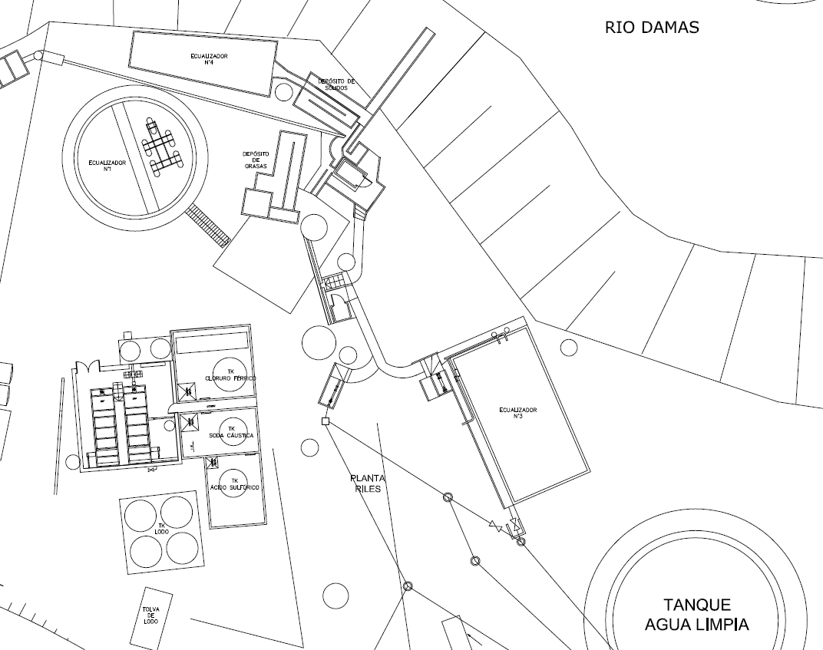

INSTRUMENTOS DE CARÁCTER AMBIENTAL FISCALIZADOS

Identificación de Instrumentos de Carácter Ambiental fiscalizados.

N° | Tipo de instrumento | N°/  Descripción | Fecha | Comisión/ Institución | Título | Comentarios
1 | RCA | 579 | 22.10.2013 | Servicio de Evaluación Ambiental Región de Los Lagos | DIA "Mejoramiento Tecnológico Planta Watt´s Osorno" | * Res. Exenta SEA Región de los Lagos N° 17 del 08 de enero de 2014 que rectifica RCA N° 579/2013 en el Considerando 3, en los siguientes términos:  - “El proyecto se ubica en camino Longitudinal Sur S/N, comuna de Osorno …”  - La instalación requerirá un aumento de superficie de 387 m² a 620 m²  - Se elimina el término “lodos" referido a residuos sólidos  - “Además, se estima que la generación de escoria incremente a una tasa del 3% anual, dependiente de la producción, en relación a los valores indicados en la Tabla del punto 1.5 del Adenda N°1, donde se señala una cantidad anual de 7.286 m³..." (ver Anexo 2).  * Res. Ex. SEA Región de Los Lagos N° 82 de fecha 7 de febrero de 2019, indica que el traslado del proceso de envasado de leches larga vida UHT desde las plantas Chillán y Lonquén a planta Osorno, no requiere ser sometido a evaluación ambiental (Ver anexo 2).  * Res. Ex. SEA Región de Los Lagos N° 415 de fecha 8 de noviembre de 2019, indica que los cambios referidos a i) la incorporación de un equipo de flotación por aire disuelto (DAF), ii) instalación de dos biodiscos, iii) y la incorporación de un secador de paletas; no requieren ser sometidos a evaluación ambiental (Ver anexo 2).
2 | RCA | 607 | 23.12.2009 | Comisión Regional del Medio Ambiente X Región de Los Lagos | DIA "Ampliación Planta Osorno"
3 | RCA | 762 | 13.12.2005 | Comisión Regional del Medio Ambiente X Región de Los Lagos | DIA "Sistema de Tratamiento de Residuos Industriales Líquidos para la Planta Loncoleche Osorno" | * Ord. CONAMA, Región de Los Lagos N° 340 del 14 de marzo de 2008, indica que verter parte del efluente tratado por la planta físico química al sistema de alcantarillado de ESSAL no requiere ser sometida a evaluación ambiental (ver Anexo 2).  * Carta SEA Región de Los Lagos N° 657 del 30 de agosto de 2012 que señala que las obras, acciones y medidas consistentes en: i) aumentar la capacidad del estanque ecualizador N°1 de 300 a 500 m³ ii) agregar una segunda unidad CAF con regulación de pH en línea iii) instalar un estanque de 100 m³ para el flujo de aguas limpias y iv) actualizar los límites de vertido a ESSAL, no requieren ser sometidas a evaluación ambiental (ver Anexo 2).
4 | N.E. | 90 | 2000 | MINSEGPRES | Norma de emisión para la regulación de contaminantes asociados a las descargas de residuos líquidos a aguas marinas y continentales superficiales | Resolución Exenta DFZ N°113/RPM N° 113 del 25 de febrero de 2013 (Ver anexo 3)

ANTECEDENTES DE LA ACTIVIDAD DE FISCALIZACIÓN

Motivo de la Actividad de Fiscalización

Motivo |  | Descripción
 | Programada
X | No programada | X | Denuncia
X | No programada |  | Autodenuncia
X | No programada |  | De Oficio
X | No programada |  | Otro
X | No programada | Detalles:  Recepción de denuncias ciudadanas que dan cuenta de fuertes olores en sector del condominio Hollstein.  Dichas denuncias quedan amparadas en los ID 18-X-2021, 41-X-2021, 76-X-2021, 77-X-2021, 78-X-2021, 79-X-2021, 80-X-2021, 81-X-2021, 82-X-2021, 83-X-2021, 84-X-2021, 85-X-2021, 88-X-2021, 89-X-2021, 93-X-2021, 94-X-2021

Materia Específica Objeto de la Fiscalización Ambiental

- Verificar funcionamiento del sistema de tratamiento de residuos industriales líquidos

Aspectos relativos a la ejecución de la Inspección Ambiental

Ejecución de la inspección

Existió oposición al ingreso: NO | Existió auxilio de fuerza pública: NO
Existió colaboración por parte de los fiscalizados: SI | Existió trato respetuoso y deferente: SI
Observaciones: ----

Esquema de recorrido

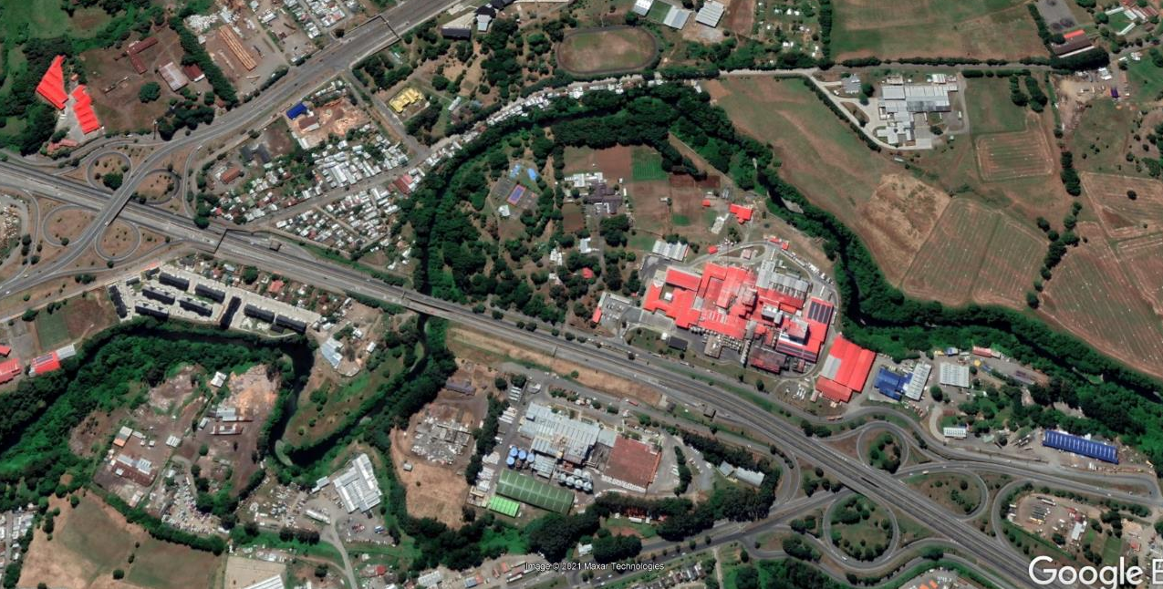
Estación 1
Estación 2
Estación 3
N
Dirección flujo de agua

Estación 1: Condominio Hollstein, Estación 2: PTR; Estación 3: Descarga río Damas

Detalle del Recorrido de la Inspección

Primer día de inspección (11/02/2021)

N° de estación | Nombre Descripción de estación
1 | Condominio Hollstein
2 | Planta RILes (PTR)
3 | Descarga río Damas

Revisión Documental

Documentos Revisados

ID | Nombre del documento revisado | Origen/Fuente | Organismo encomendado | Observaciones
1 | - Correo electrónico Watt´s del 01 de marzo de 2021  - Carta s/n respuesta al requerimiento de información  - Plano actualizado de la planta  - Plano ingenieril de la planta de tratamiento con visualización de sus principales componentes y equipos  - Ficha técnica ingenieril del sistema completo de tratamiento de RILes, registro bitácoras y mantenciones  - Balance de masas y caudales para la planta en dos condiciones: caudal y concentración promedio; y caudal y concentración máxima  - Registro de parámetros diarios, tomados en el sistema de tratamiento de RILes, desde noviembre a 14 de febrero de 2021 | Watt´s S.A. | ----- | Respuesta dentro de plazo a Res. Ex. N° 018 del 15 de febrero de 2021 (Ver anexo 5)
2 | - Correo electrónico Watt´s del 11 de mayo de 2021  - Carta s/n respuesta al requerimiento de información  - Datos operacionales noviembre 2020 a febrero 2021 | Watt´s S.A. | ----- | Respuesta dentro de plazo a Res. Ex. N° 056 del 03 de mayo de 2021 (Ver anexo 8)

HECHOS CONSTATADOS.

Verificar funcionamiento del sistema de tratamiento de residuos industriales líquidos.

Número de hecho constatado: 1 | Estación N°: 1-2-3
Documentación Revisada:
ID 1
- Ver anexo 6
ID 2
- Ver anexo 9
Exigencia (s):
- Extracto Considerando 3 RCA N°762/2005
El proyecto consiste en la construcción, instalación y operación de un Sistema de Tratamiento para los Residuos Industriales Líquidos generados por planta Loncoleche Osorno. Este sistema está constituido principalmente por las siguientes unidades:
- Filtro Rotatorio
- Estanque Ecualizador Nº1
- Estanque de Regulación de pH (Neutralizador)
- CAF
- Estanque Ecualizador Nº2
- Biofiltro
- Clorador
- Cámara de Monitoreo

b. Extracto Considerando 3 RCA N°762/2005
El sistema permite tratar el 100% de las aguas residuales industriales que se generan en la empresa. Los efluentes tratados en el sistema, serán mezclados con las aguas limpias en el clorador y posteriormente descargados directamente hacia el río Damas, en las coordenadas UTM Norte 5.505.550 y Este 661.600.

- Extracto Considerando 3 RCA N° 607/2009
Sistema de tratamiento: Actualmente, los efluentes líquidos de la Planta Osorno son procesados por el Sistema de Tratamiento de Residuos Industriales Líquidos de la Planta Osorno, aprobado ambientalmente a través de Resolución Exenta Nº 762/05 de COREMA Región de Los Lagos. Estos efluentes son descargados directamente hacia el río Damas cumpliendo con los parámetros que establece la normativa nacional en el D.S. (MINSEGPRES) N°90/00 Norma de Emisión para la regulación de contaminantes asociados a las descargas de residuos líquidos a aguas marinas y continentales superficiales. Adicionalmente, existe una autorización para verter 1000 m³/d de los RILes de Planta Osorno directamente al sistema de alcantarillado de ESSAL (Ord. N°675/08 de la SISS y Ord. 263/08 de CONAMA Región de Los Lagos, Anexo 2)

d. Extracto Considerando 3 RCA N° 607/2009
Descripción descarga a Río Damas: El RIL ya tratado, luego de pasar por el tratamiento físico-químico CAF (en base a flotación por aire cavitado), es dirigido gravitacionalmente a un estanque de almacenamiento de 100 m³, en donde se regula su temperatura y se otorga el tiempo de residencia necesario para la desinfección en base a hipoclorito de sodio. Al mismo estanque y de forma gravitacional llegan las aguas limpias provenientes del proceso de evaporación (agua de vaca) y el efluente tratado en el sistema de reactor biológico dinámico (Lombrifiltro). Los tres aportes descritos, (CAF, Aguas Limpias y Lombrifiltro), antes de descargarse al Río Damas son homogenizados a través de dos jet-mix, instalados en el estanque de almacenamiento Nº 4. Luego de mezclados los flujos, en forma continua son conducidos por un conducto equipado con un flujómetro (medidor de flujo en línea marca Siemens), que registra el caudal horario y el volumen total diario. (VDD). El efluente ya mezclado y contabilizado, pasa a una cámara de hormigón, donde se haya instalado un sensor de pH en línea, en conjunto con un equipo de monitoreo automático, marca ISCO 6712, portátil. Luego de pasar por la cámara, el efluente tratado entra a una cañería de HDPE, que descarga al Río Damas.

e. Extracto Considerando 3 RCA N° 607/2009
Descripción descarga a Alcantarillado: El RIL tratado que sale del tratamiento físico-químico, en base a flotación por aire cavitado CAF, es conducido de forma gravitacional a un estanque de almacenamiento de 200 m³, en el que mediante la acción de dos jets mix la mezcla se mantiene homogénea. Posteriormente el efluente es impulsado de forma continua por medio de una bomba centrífuga marca Vogt, y dos bombas sumergibles marca Zenit. La dependencia de funcionamiento de los equipos de bombeo está dada por la altura de de agua en el estanque. El efluente vertido es cuantificado, registrando el volumen de descarga diario y el volumen de descarga mensual, a través de un medidor de flujo magnético, marca Siemens. Aproximadamente después de un trayecto de 300 metros, la línea de descarga de RILes empalma con la línea que trae las aguas servidas desde la Planta Osorno, para posteriormente empalmar con la matriz principal del alcantarillado de ESSAL. Antes de empalmar con la línea de aguas servidas existe una cámara de hormigón, habilitada para realizar las mediciones que den cumplimiento al D.S. Nº 609/98 del Ministerio de Obras públicas.

- Extracto Considerando 3 RCA N° 579/2013
Mejoras en la Planta de Tratamiento de RILes: La instalación de un DAF a la entrada del proceso de la PTR aliviara la carga tratada. De este modo, aumentará la eficiencia de remoción y disminuirá la cantidad de químicos a dosificar en neutralizado y coagulado. La capacidad de este nuevo equipo a instalarse en la entrada del proceso está calculada para tratar un caudal máximo de 120 m³/h; aquí, la grasa retirada será bombeada a los estanques de lodos para ser procesada en el equipo Decanter (deshidratador).

- Extracto Considerando 5 RCA N° 579/2013
Las aguas tratadas por el sistema de tratamiento Físico-Químico, se dividen en dos flujos, uno se va directamente al alcantarillado de la sanitaria y el otro flujo previa descarga al Río Damas es mezclado con aguas del proceso de condensado (Aguas limpias, con DBO promedio de 10 mg/l) y con las aguas tratadas por el sistema de Lombrifiltro.

El caudal a tratar en la planta de tratamiento de Riles corresponde a 1800 m³/d en promedio, con un límite máximo de 2.100 m³/d.

El caudal a evacuar o disponer asciende a 3360 m³/d en promedio, con un máximo de 3760 m³/d, descargando siempre a ESSAL 1000 m³/d y el resto al Río Damas, según lo autorizado.

- Extracto Considerando 5 RCA N° 579/2013
El tratamiento físico-químico consiste en que el RIL ya tratado, luego de pasar por el tratamiento físico-químico CAF (en base a flotación por aire cavitado), es dirigido gravitacionalmente a un estanque de almacenamiento de 100 m³, en donde se regula su temperatura y se otorga el tiempo de residencia necesario para la desinfección en base a hipoclorito de sodio. Al mismo estanque y de forma gravitacional llegan las aguas limpias provenientes del proceso de evaporación (agua de vaca) y el efluente tratado en el sistema de reactor biológico dinámico (Lombrifiltro). Los aportes descritos, (CAF, Aguas Limpias y Lombrifiltro), antes de descargarse al Río Damas son homogenizados a través de dos jet-mix, instalados en el estanque de almacenamiento Nº 4. Luego de mezclados los flujos, en forma continua son conducidos por un conducto equipado con un flujómetro (medidor de flujo en línea marca Siemens), que registra el caudal horario y el volumen total diario. (VDD). El efluente ya mezclado y contabilizado, pasa a una cámara de hormigón, donde se haya instalado un sensor de pH en línea, en conjunto con un equipo de monitoreo automático, marca ISCO 6712, portátil. Luego de pasar por la cámara, el efluente tratado entra a una cañería de HDPE, que descarga al Río Damas.

- Extracto Considerando 5 RCA N° 579/2013
El tratamiento físico-químico requiere de coagulantes y floculantes además de la neutralización previa para mantener el rango de pH requerido con ácido o soda. Al eliminar las grasas previamente a la entrada al CAF o DAF se logra disminuir el consumo de químicos para una mayor remoción de DBO y A&G.

- Extracto Considerando 5 RCA N° 579/2013
El sistema de tratamiento proyectado futuro contempla la incorporación de una unidad desgrasadora en el inicio del tratamiento. Esta modificación está alineada con el objetivo de reducir la carga orgánica del RIL de entrada a la PTR, de modo de mejorar la eficiencia del tratamiento, la calidad del efluente y el aprovechamiento del tratamiento biológico (Lombrifiltro).

- Extracto Considerando 5 RCA N° 579/2013
El RIL que llega a la planta es inmediatamente tratado y el tiempo de residencia no es más de 4 horas, dependiendo del tiempo de neutralización. Inmediatamente después de tratado es conducido a los puntos de descarga a ESSAL y Río Damas.

En el caso de los lodos, éstos se mantienen en silos completamente cerrados hasta ser retirados y dispuestos finalmente en sitio autorizado. En casos particulares de proliferar olores en el almacenamiento de lodos, se tiene como medida de contingencias el aumentar el pH de éstos a 12, adicionando soda caustica.

l. Extracto Resolución Exenta SMA N° 1518/2013
Toda respuesta a una solicitud de pertinencia de ingreso al Sistema de Evaluación de Impacto Ambiental de un proyecto, o su modificación, indicando si están vinculadas a algunas de sus RCA, sea favorable o desfavorable, o que requiera o no requiera el ingreso del proyecto o actividad, o modificación, señalando: i) el número de resolución, carta, oficio u otro documento que la contiene; ii) su fecha de expedición; iii) la autoridad administrativa que la dictó. Deberán, además, cargar en formato PDF los documentos de respuesta a dichos requerimientos.
Hecho (s):

INSPECCION AMBIENTAL SUPERINTENDENCIA DEL MEDIO AMBIENTE (11.02.2021)

Estación 1

- Previo al ingreso a Watt´s, entre las 13:20 y 13:45, se realizó recorrido por el sector norte de la UF, específicamente calle Guillermo Hollstein, abarcando parte del sector Chuyaca, sur de la Universidad de Los Lagos, hasta empresa Procarne; sumado al Condominio Hollstein (distante unos 750 mts de Watt´s) este último aledaño a río Damas, lo anterior a fin de detectar posibles olores molestos denunciados, sin evidenciar dicha situación.

- Cerca de las 14:10 hrs se ingresa a planta Watt´s, indicando a Sra. Claudia Villalobos (Jefa de Gestión) y Sr.Paul Reynaud (Subgerente Planta), el objeto de la fiscalización, asociada a denuncias por malos olores y dado el contexto de las RCA del proyecto y la Res. 1184/2015 SMA. Sumado a ello, se indica que previo al ingreso, se recorrió sector Chuyaca y Condominio Hollstein.

Estación 2

- Junto a la Srta. Villalobos se realizó recorrido por la PTR, titular indica que no han tenido contingencias de ningún tipo y que la planta productora de leche, se encuentra en proceso de baja de su demanda máxima.

- La PTR, cuenta con un sistema físico-químico de 3 DAF y CAF funcionando, sumado a un tratamiento secundario (lombrifiltro y biodiscos) diseñado este último para tratar un 20% del ril generado.

- El ril tratado se descarga en un 70% a sanitaria ESSAL y un 30% restante, al río Damas. Este último proviene mayormente de aguas de condensado (evaporación de leche) y además de enfriamiento, los que son almacenados en un estanque de 80 m³ aprox., señalando el titular que son aguas limpias. Cabe indicar de dichas “aguas residuales”, presentan olor a suero, tonalidad plomiza clara y en superficie estelas blanquecinas.

- Se indica que previo ingreso de las aguas (condensado y enfriamiento), en estas se controla su conductividad y temperatura con equipo de medición automático (registra in situ 742 µs/cm y 25,5 °C), los cuales señala el titular entrega datos más certeros que medir el pH directamente, pero que con dichos parámetros mide el pH indirectamente.

Cabe indicar que cuando dichos parámetros presentan valores elevados, el sistema automáticamente cierra su paso hacia el estanque por una válvula neumática y son conducidos hacia el estanque de ESSAL; por otro lado, en caso de no superar sus valores límites, son acumulados en el estanque y se evacuan directamente al río Damas principalmente de noche.

- En tanto el ril almacenado en estanque de ESSAL, presenta coloración lechosa/verrosa, olor a suero y espuma superficial. Dicho estanque ecualizador (N°3) de 400 m³, dispone de un equipo de medición que registra in situ 6,3 pH y 29,5 °C.

- El ril crudo proveniente de la denominada planta lechera antigua y nueva, converge a una cámara de rejas (sistema de desgrasado), y luego al estanque ecualizador n° 1 (600m³), desde el cual se impulsa al DAF y sistema secundario.

- El DAF y CAF se compone de 3 estanques rectangulares paralelos, en donde el ril ingresa al intermedio, luego a un lateral, y desde este, al siguiente lateral, y desde este último se conduce al estanque de ESSAL.

- Además, parte del ril es conducido hacia un biodisco (en operación desde agosto de 2020), produciendo un lodo de color oscuro y un ril semitransparente, el cual llega al estanque ecualizador n° 2.

- Por otra parte, el ril también llega al lombrifiltro, que se compone de 8 módulos, en donde se inyecta ril 3 veces al día (mañana-tarde-noche). Se constata superficie seca (sin humedad o vestigios de RILes), y algunas partes resequedad del sustrato, de lo que el titular señala está asociado a días de intenso calor. Además, informa que al inyectar ril, llegan muchas aves al lombrifiltro.

- Al interior del lombrifiltro se pide extraer aleatoriamente 3 muestras de sustrato, con pala, visualizando ausencia de lombrices en una, y en las otras 2 muestras, unas 8 y 3 lombrices respectivamente.

- Cabe indicar que cámara biofiltro donde llegan los riles del lombrifiltro se encuentra seco, sin ingreso de ril proveniente del lombrifiltro.

- Posteriormente en cámara de autocontroles, se cuenta con equipo de monitoreo, que registra 6,79 pH y 29,6°C.

- En dicho sector se observa que canal de descarga mantiene un flujo de ril con bajo volumen, descargándose al río Damas, el cual se observa proviene de piscina aledaña.

Estación 3

- Se informa que titular se encuentra en faenas de mejora al acceso del personal al ducto de descarga en el cauce.

- Se observa un ducto de HDPE, el cual según indica el Titular, vierte los RILes desde el estanque de aguas condensadas y enfriamiento. Dicho ducto se cambió desde su posición original en mayo de 2020, dado que la DGA habría solicitado al Titular mejorar su orientación (en el sentido de la dirección del agua), ante posibles emergencias como aumentos de caudal del río Damas.

- El agua del río en el punto de descarga, se observa poco transparente, visualizando cambios en la tonalidad al juntarse el ril con el río; se observa tonalidades grisáceas, sobretodo aguas arriba y debajo de la descarga, además en otras partes café claros.

- Lugar no presenta olor durante la inspección.

- Se realiza medición de profundidad en orilla del río (con huincha de medición), verificando 2,6 mt aprox; se observan en ese lugar mantos de microorganismos adheridos a orilla (asimilables a hongos) y además de constatar constantes búrbujas emanando del fondo (asimilables a zonas con sedimento anaeróbico); según señaló el Titular, dicha zona correspondía al lugar donde se vertían los riles previo cambio de posición del ducto.

- Cerca de la superficie, se observaron 3 lampreas pequeñas nadando, otros 2 peces pequeños (aparentemente trucha café) y uno de mayor tamaño, además cerca de la ribera aledaña, se observó un pez en proceso de “boqueo”, subiendo y bajando en el agua, y momentáneamente reaccionando al nado.

- La zona de descarga de riles presenta características de potamón y poca corriente, no visualizando el fondo del río.

INSPECCION SEREMI DE SALUD (01.02.2021) (Ver anexo 4)

- Se realiza el levantamiento de muestra puntual según acta de muestreo n° 12611 de fecha 01.02.2021. Para analizar en el laboratorio de salud pública Osorno, el punto de muestreo es en coordenadas próximos UTM 661295 – 5505022.

- No acredita resolución sanitaria de aprobación del proyecto y recepción de obras de la planta de tratamiento de RILes.

- No acredita resolución sanitaria de aprobación del proyecto y recepción de obras del sistema particular de aguas servidas.

- El lugar de la toma de muestra en la práctica no coincide con la georreferenciación de la Resolución Exenta N° 113 de fecha 25/02/2014, de la SMA.
- No acredita resolución actualizada por parte de la DGA de la Región de Los Lagos que indique el caudal de dilución litros/segundo al rio Damas.

Resultado (s) examen de Información

- Con posterioridad a la actividad del día 11 de febrero de 2021 se hizo por parte de la SMA un requerimiento de información a Watt´s mediante Resolución Exenta N° 018 del 15 de febrero de 2021 (Ver anexo 5).

- En respuesta al requerimiento de información efectuado por la SMA, el titular Watts S.A mediante correo electrónico del 01 de marzo de 2021 indica que entrega la siguiente información (Ver anexo 6):
- Plano actualizado de la planta
- Plano ingenieril de la planta de tratamiento con visualización de sus principales componentes y equipos
- Ficha técnica ingenieril del sistema completo de tratamiento de RILes, registro bitácoras y mantenciones
- Balance de masas y caudales para la planta en dos condiciones: caudal y concentración promedio; y caudal y concentración máxima
- Registro de parámetros diarios, tomados en el sistema de tratamiento de RILes, desde noviembre a 14 de febrero de 2021

- De la revisión efectuada a la documentación proporcionada por Watts S.A., da cuenta de que la información efectivamente entregada respecto de la Res. Exenta N° 018/2021 corresponde a:

i. Plano actualizado (Escala 1:750 o 1:850) de ubicación de la planta lechera, del sistema de tratamiento de RILES y los correspondientes ductos de descarga de RILES al río Damas, el cual deberá considerar la leyenda y el Norte geográfico, además de una grilla en Coordenadas UTM.
- Titular entrega plano de la planta lechera, del sistema de tratamiento de RILes y ducto de descarga de RILes al río Damas con las especificaciones indicadas.

ii. Plano ingenieril (Formato As built) del sistema completo de tratamiento de RILes, el total de ductos y cámaras actualmente en operación, así como todos aquellos inoperativos. Para lo anterior deberá complementar para cada ducto o cámara, su respectiva función, y fotografía georreferenciada (en coordenadas UTM y Datum WGS-84).
- Titular entrega plano ingenieril de la planta de tratamiento con visualización de sus principales componentes y equipos, incluyendo fotografías georreferenciadas. En el mismo sentido debe señalarse que el Titular menciona que no cuenta con ductos o cámaras inoperativas (lo resaltado es nuestro).

iii. Ficha técnica ingenieril del sistema completo de tratamiento de los RILes, y las copias de bitácoras de revisión y respectivas mantenciones de los últimos 6 meses.
- Titular entrega ficha técnica de la planta de tratamiento de RILes, bitácora de revisiones y mantenciones de los últimos 6 meses en concordancia con los antecedentes solicitados desde el punto de vista técnico y frecuencia de tiempo de la información.

iv. En base a este requerimiento, se deberá incorporar la eficiencia de abatimiento actual del sistema de tratamiento, y adjuntar mediante diagramas de flujo, balances de masa y caudales de entrada y salida, para a lo menos, los siguientes parámetros en su máxima concentración: DBO5; pH; sólidos suspendidos totales; aceites y grasas; fósforo y NTK. Lo anterior, deberá respaldarse con la ficha técnica del proveedor del sistema de tratamiento, descartando las estimaciones.
- Titular entrega balance de masas y caudales en dos escenarios que corresponden a caudal y concentración promedio además de caudal y concentración máxima incorporando en ambos casos los parámetros solicitados.

Además de información para el período julio a diciembre 2020 tanto en máxima como en concentración promedio, se debe indicar que este antecedente no fue solicitado en la Res. Ex. N° 018/2021.

v. Copia de registro de parámetros diarios, tomados en el sistema de tratamiento de RILES, desde noviembre 2020 al 14 de febrero de 2021.
- Titular entrega Planilla de registro operacional diaria- Sistema de Gestión Rilergy-PTR Watts Osorno, desde el 01 de noviembre de 2020 hasta el 14 de febrero de 2021.

- A continuación, se presenta la tabulación de la información proporcionada por el Titular respecto a los registros diarios señalados en la planilla de registro operacional del Sistema de Gestión Rilergy - PTR Watts Osorno (Ver anexo 7).

Tabla 1. Descarga de RILes desde la PTRILes Watt´s Osorno al río Damas y ESSAL Osorno por turnos en el mes de noviembre 2020.
Día | Turno | Descarga río Damas (m³) | Descarga ESSAL (m³) | Día | Turno | Descarga río Damas (m³) | Descarga ESSAL (m³)
01-11-2020 | 00:00-07:00 | 499 | 243 | 16-11-2020 | 00:00-07:00 | 666 | 258
 | 08:00-15:00 | 281 | 215 |  | 08:00-15:00 | 897 | 285
 | 16:00-23:00 | 366 | 267 |  | 16:00-23:00 | 753 | 281
02-11-2020 | 00:00-07:00 | 619 | 246 | 17-11-2020 | 00:00-07:00 | 881 | 307
 | 08:00-15:00 | 633 | 236 |  | 08:00-15:00 | 708 | 299
 | 16:00-23:00 | 898 | 252 |  | 16:00-23:00 | 706 | 326
03-11-2020 | 00:00-07:00 | 839 | 258 | 18-11-2020 | 00:00-07:00 | 977 | 316
 | 08:00-15:00 | 530 | 280 |  | 08:00-15:00 | 545 | 238
 | 16:00-23:00 | 651 | 332 |  | 16:00-23:00 | 785 | 258
04-11-2020 | 00:00-07:00 | 834 | 215 | 19-11-2020 | 00:00-07:00 | 832 | 221
 | 08:00-15:00 | 441 | 278 |  | 08:00-15:00 | 585 | 280
 | 16:00-23:00 | 838 | 279 |  | 16:00-23:00 | 735 | 306
05-11-2020 | 00:00-07:00 | 828 | 272 | 20-11-2020 | 00:00-07:00 | 588 | 291
 | 08:00-15:00 | 550 | 257 |  | 08:00-15:00 | 880 | 182
 | 16:00-23:00 | 691 | 333 |  | 16:00-23:00 | 806 | 291
06-11-2020 | 00:00-07:00 | 801 | 337 | 21-11-2020 | 00:00-07:00 | 669 | 362
 | 08:00-15:00 | 552 | 252 |  | 08:00-15:00 | 783 | 223
 | 16:00-23:00 | 828 | 304 |  | 16:00-23:00 | 797 | 265
07-11-2020 | 00:00-07:00 | 653 | 332 | 22-11-2020 | 00:00-07:00 | 521 | 185
 | 08:00-15:00 | 673 | 306 |  | 08:00-15:00 | 429 | 238
 | 16:00-23:00 | 576 | 274 |  | 16:00-23:00 | 438 | 314
08-11-2020 | 00:00-07:00 | 187 | 346 | 23-11-2020 | 00:00-07:00 | 437 | 297
 | 08:00-15:00 | 282 | 324 |  | 08:00-15:00 | 717 | 246
 | 16:00-23:00 | 572 | 349 |  | 16:00-23:00 | 852 | 258
09-11-2020 | 00:00-07:00 | 608 | 180 | 24-11-2020 | 00:00-07:00 | 813 | 241
 | 08:00-15:00 | 782 | 256 |  | 08:00-15:00 | 679 | 218
 | 16:00-23:00 | 493 | 317 |  | 16:00-23:00 | 736 | 285
10-11-2020 | 00:00-07:00 | 906 | 367 | 25-11-2020 | 00:00-07:00 | 779 | 319
 | 08:00-15:00 | 473 | 270 |  | 08:00-15:00 | 584 | 213
 | 16:00-23:00 | 673 | 262 |  | 16:00-23:00 | 483 | 290
11-11-2020 | 00:00-07:00 | 953 | 280 | 26-11-2020 | 00:00-07:00 | 920 | 295
 | 08:00-15:00 | 719 | 244 |  | 08:00-15:00 | 786 | 253
 | 16:00-23:00 | 964 | 280 |  | 16:00-23:00 | 793 | 222
12-11-2020 | 00:00-07:00 | 606 | 311 | 27-11-2020 | 00:00-07:00 | 742 | 147
 | 08:00-15:00 | 920 | 265 |  | 08:00-15:00 | 652 | 265
 | 16:00-23:00 | 741 | 242 |  | 16:00-23:00 | 859 | 96
13-11-2020 | 00:00-07:00 | 888 | 256 | 28-11-2020 | 00:00-07:00 | 730 | 273
 | 08:00-15:00 | 740 | 253 |  | 08:00-15:00 | 870 | 297
 | 16:00-23:00 | 836 | 222 |  | 16:00-23:00 | 836 | 290
14-11-2020 | 00:00-07:00 | 922 | 231 | 29-11-2020 | 00:00-07:00 | 000(*) | 000(*)
 | 08:00-15:00 | 947 | 244 |  | 08:00-15:00 | 846 | 306
 | 16:00-23:00 | 521 | 241 |  | 16:00-23:00 | 812 | 297
15-11-2020 | 00:00-07:00 | 686 | 193 | 30-11-2020 | 00:00-07:00 | 635 | 265
 | 08:00-15:00 | 441 | 231 |  | 08:00-15:00 | 707 | 235
 | 16:00-23:00 | 652 | 290 |  | 16:00-23:00 | 775 | 436
(*) Planilla de registro operacional del Sistema de Gestión Rilergy - PTR Watts Osorno no indica en el turno datos de descarga

Tabla 2. Descarga de RILes desde la PTRILes Watt´s Osorno al río Damas y ESSAL Osorno en el turno 00:00 a 07:00 en el mes de noviembre 2020.
Día | Descarga río Damas (m³) | Descarga ESSAL (m³) | Total (m³) | Día | Descarga río Damas (m³) | Descarga ESSAL (m³) | Total (m³)
01-11-2020 | 499 | 243 | 742 | 16-11-2020 | 666 | 258 | 924
02-11-2020 | 619 | 246 | 865 | 17-11-2020 | 881 | 307 | 1188
03-11-2020 | 839 | 258 | 1097 | 18-11-2020 | 977 | 316 | 1293
04-11-2020 | 834 | 215 | 1049 | 19-11-2020 | 832 | 221 | 1053
05-11-2020 | 828 | 272 | 1100 | 20-11-2020 | 588 | 291 | 879
06-11-2020 | 801 | 337 | 1138 | 21-11-2020 | 669 | 362 | 1031
07-11-2020 | 653 | 332 | 985 | 22-11-2020 | 521 | 185 | 706
08-11-2020 | 187 | 346 | 533 | 23-11-2020 | 437 | 297 | 734
09-11-2020 | 608 | 180 | 788 | 24-11-2020 | 813 | 241 | 1054
10-11-2020 | 906 | 367 | 1273 | 25-11-2020 | 779 | 319 | 1098
11-11-2020 | 953 | 280 | 1233 | 26-11-2020 | 920 | 295 | 1215
12-11-2020 | 606 | 311 | 917 | 27-11-2020 | 742 | 147 | 889
13-11-2020 | 888 | 256 | 1144 | 28-11-2020 | 730 | 273 | 1003
14-11-2020 | 922 | 231 | 1153 | 29-11-2020 | 000 | 000 | 000
15-11-2020 | 686 | 193 | 879 | 30-11-2020 | 635 | 265 | 900

Tabla 3. Descarga de RILes desde la PTRILes Watt´s Osorno al río Damas y ESSAL Osorno en el turno 08:00 a 15:00 en el mes de noviembre 2020.
Día | Descarga río Damas (m³) | Descarga ESSAL (m³) | Total (m³) | Día | Descarga río Damas (m³) | Descarga ESSAL (m³) | Total (m³)
01-11-2020 | 281 | 215 | 496 | 16-11-2020 | 897 | 285 | 1182
02-11-2020 | 633 | 236 | 869 | 17-11-2020 | 708 | 299 | 1007
03-11-2020 | 530 | 280 | 810 | 18-11-2020 | 545 | 238 | 783
04-11-2020 | 441 | 278 | 719 | 19-11-2020 | 585 | 280 | 865
05-11-2020 | 550 | 257 | 807 | 20-11-2020 | 880 | 182 | 1062
06-11-2020 | 552 | 252 | 804 | 21-11-2020 | 783 | 223 | 1006
07-11-2020 | 673 | 306 | 979 | 22-11-2020 | 429 | 238 | 667
08-11-2020 | 282 | 324 | 606 | 23-11-2020 | 717 | 246 | 963
09-11-2020 | 782 | 256 | 1038 | 24-11-2020 | 679 | 218 | 897
10-11-2020 | 473 | 270 | 743 | 25-11-2020 | 584 | 213 | 797
11-11-2020 | 719 | 244 | 963 | 26-11-2020 | 786 | 253 | 1039
12-11-2020 | 920 | 265 | 1185 | 27-11-2020 | 652 | 265 | 917
13-11-2020 | 740 | 253 | 993 | 28-11-2020 | 870 | 297 | 1167
14-11-2020 | 947 | 244 | 1191 | 29-11-2020 | 846 | 306 | 1152
15-11-2020 | 441 | 231 | 672 | 30-11-2020 | 707 | 235 | 942

Tabla 4. Descarga de RILes desde la PTRILes Watt´s Osorno al río Damas y ESSAL Osorno en el turno 16:00 a 23:00 en el mes de noviembre 2020.
Día | Descarga río Damas (m³) | Descarga ESSAL (m³) | Total (m³) | Día | Descarga río Damas (m³) | Descarga ESSAL (m³) | Total (m³)
01-11-2020 | 366 | 267 | 633 | 16-11-2020 | 753 | 281 | 1034
02-11-2020 | 898 | 253 | 1151 | 17-11-2020 | 706 | 326 | 1032
03-11-2020 | 651 | 332 | 983 | 18-11-2020 | 785 | 258 | 1043
04-11-2020 | 838 | 279 | 1117 | 19-11-2020 | 735 | 306 | 1041
05-11-2020 | 691 | 333 | 1024 | 20-11-2020 | 806 | 291 | 1097
06-11-2020 | 828 | 304 | 1132 | 21-11-2020 | 797 | 265 | 1062
07-11-2020 | 576 | 274 | 850 | 22-11-2020 | 438 | 314 | 752
08-11-2020 | 572 | 349 | 921 | 23-11-2020 | 852 | 258 | 1110
09-11-2020 | 493 | 317 | 810 | 24-11-2020 | 736 | 285 | 1021
10-11-2020 | 673 | 262 | 935 | 25-11-2020 | 483 | 290 | 773
11-11-2020 | 964 | 280 | 1244 | 26-11-2020 | 793 | 222 | 1015
12-11-2020 | 741 | 242 | 983 | 27-11-2020 | 859 | 96 | 955
13-11-2020 | 836 | 222 | 1058 | 28-11-2020 | 836 | 290 | 1126
14-11-2020 | 521 | 241 | 762 | 29-11-2020 | 812 | 297 | 1109
15-11-2020 | 652 | 290 | 942 | 30-11-2020 | 635 | 265 | 900

Tabla 5. Descarga diaria de RILes desde la PTRILes Watt´s Osorno al río Damas y ESSAL Osorno en noviembre 2020.
Día | Descarga río Damas (m³) | Descarga ESSAL (m³) | Total (m³) | Día | Descarga río Damas (m³) | Descarga ESSAL (m³) | Total (m³)
01-11-2020 | 1146 | 725 | 1871 | 16-11-2020 | 2316 | 824 | 3140
02-11-2020 | 2150 | 725 | 2875 | 17-11-2020 | 2295 | 932 | 3227
03-11-2020 | 2020 | 870 | 2890 | 18-11-2020 | 2307 | 812 | 3119
04-11-2020 | 2113 | 772 | 2885 | 19-11-2020 | 2152 | 807 | 2959
05-11-2020 | 2069 | 862 | 2931 | 20-11-2020 | 2274 | 764 | 3038
06-11-2020 | 2181 | 893 | 3074 | 21-11-2020 | 2249 | 850 | 3099
07-11-2020 | 1902 | 912 | 2814 | 22-11-2020 | 1388 | 737 | 2125
08-11-2020 | 1041 | 1019 | 2060 | 23-11-2020 | 2006 | 801 | 2807
09-11-2020 | 1883 | 753 | 2636 | 24-11-2020 | 2228 | 744 | 2972
10-11-2020 | 2052 | 899 | 2951 | 25-11-2020 | 1846 | 822 | 2668
11-11-2020 | 2636 | 804 | 3440 | 26-11-2020 | 2499 | 770 | 3269
12-11-2020 | 2267 | 818 | 3085 | 27-11-2020 | 2253 | 508 | 2761
13-11-2020 | 2464 | 731 | 3195 | 28-11-2020 | 2436 | 860 | 3296
14-11-2020 | 2390 | 716 | 3106 | 29-11-2020 | 1658 | 603 | 2261
15-11-2020 | 1779 | 714 | 2493 | 30-11-2020 | 2117 | 936 | 3053

Tabla 6. Descarga de Riles desde la PTRILes Watt´s Osorno al río Damas y ESSAL Osorno por turnos en el mes de diciembre 2020.
Día | Turno | Descarga río Damas (m³) | Descarga ESSAL (m³) | Día | Turno | Descarga río Damas (m³) | Descarga ESSAL (m³)
01-12-2020 | 00:00-07:00 | 401 | 82 | 17-12-2020 | 00:00-07:00 | 612 | 329
 | 08:00-15:00 | 557 | 363 |  | 08:00-15:00 | 640 | 271
 | 16:00-23:00 | 972 | 65 |  | 16:00-23:00 | 857 | 324
02-12-2020 | 00:00-07:00 | 826 | 0 | 18-12-2020 | 00:00-07:00 | 626 | 301
 | 08:00-15:00 | 625 | 64 |  | 08:00-15:00 | 576 | 299
 | 16:00-23:00 | 874 | 287 |  | 16:00-23:00 | 743 | 330
03-12-2020 | 00:00-07:00 | 864 | 298 | 19-12-2020 | 00:00-07:00 | 879 | 283
 | 08:00-15:00 | 848 | 253 |  | 08:00-15:00 | 825 | 311
 | 16:00-23:00 | 864 | 249 |  | 16:00-23:00 | 404 | 246
04-12-2020 | 00:00-07:00 | 779 | 312 | 20-12-2020 | 00:00-07:00 | 715 | 0
 | 08:00-15:00 | 826 | 288 |  | 08:00-15:00 | 542 | 172
 | 16:00-23:00 | 906 | 300 |  | 16:00-23:00 | 552 | 194
05-12-2020 | 00:00-07:00 | 929 | 314 | 21-12-2020 | 00:00-07:00 | 647 | 207
 | 08:00-15:00 | 936 | 283 |  | 08:00-15:00 | 911 | 288
 | 16:00-23:00 | 738 | 196 |  | 16:00-23:00 | 897 | 287
06-12-2020 | 00:00-07:00 | 526 | 239 | 22-12-2020 | 00:00-07:00 | 608 | 211
 | 08:00-15:00 | 166 | 235 |  | 08:00-15:00 | 585 | 126
 | 16:00-23:00 | 324 | 260 |  | 16:00-23:00 | 769 | 240
07-12-2020 | 00:00-07:00 | 910 | 244 | 23-12-2020 | 00:00-07:00 | 971 | 0
 | 08:00-15:00 | 798 | 279 |  | 08:00-15:00 | 729 | 137
 | 16:00-23:00 | 810 | 306 |  | 16:00-23:00 | 587 | 246
08-12-2020 | 00:00-07:00 | 700 | 225 | 24-12-2020 | 00:00-07:00 | 939 | 285
 | 08:00-15:00 | 991 | 55 |  | 08:00-15:00 | 433 | 191
 | 16:00-23:00 | 897 | 316 |  | 16:00-23:00 | 1065 | 189
09-12-2020 | 00:00-07:00 | 861 | 269 | 25-12-2020 | 00:00-07:00 | 511 | 0
 | 08:00-15:00 | 379 | 286 |  | 08:00-15:00 | 771 | 123
 | 16:00-23:00 | 741 | 275 |  | 16:00-23:00 | 479 | 137
10-12-2020 | 00:00-07:00 | 867 | 267 | 26-12-2020 | 00:00-07:00 | 878 | 53
 | 08:00-15:00 | 821 | 229 |  | 08:00-15:00 | 499 | 190
 | 16:00-23:00 | 675 | 302 |  | 16:00-23:00 | 470 | 197
11-12-2020 | 00:00-07:00 | 706 | 313 | 27-12-2020 | 00:00-07:00 | 660 | 55
 | 08:00-15:00 | 851 | 306 |  | 08:00-15:00 | 546 | 156
 | 16:00-23:00 | 803 | 295 |  | 16:00-23:00 | 632 | 229
12-12-2020 | 00:00-07:00 | 1106 | 329(*) | 28-12-2020 | 00:00-07:00 | 742 | 86
 | 08:00-15:00 | 821 | 277 |  | 08:00-15:00 | 664 | 334
 | 16:00-23:00 | 705 | 348 |  | 16:00-23:00 | 934 | 176
13-12-2020 | 00:00-07:00 | 406 | 271 | 29-12-2020 | 00:00-07:00 | 937 | 100
 | 08:00-15:00 | 0 | 280 |  | 08:00-15:00 | 620 | 152
 | 16:00-23:00 | 0 | 292 |  | 16:00-23:00 | 666 | 164
14-12-2020 | 00:00-07:00 | 799 | 253 | 30-12-2020 | 00:00-07:00 | 912 | 56
 | 08:00-15:00 | 881 | 272 |  | 08:00-15:00 | 511 | 239
 | 16:00-23:00 | 881 | 269 |  | 16:00-23:00 | 977 | 260
15-12-2020 | 00:00-07:00 | 759 | 257 | 31-12-2020 | 00:00-07:00 | 1100 | 77
 | 08:00-15:00 | 442 | 227 |  | 08:00-15:00 | 1032 | 135
 | 16:00-23:00 | 949 | 312 |  | 16:00-23:00 | 767 | 311
16-12-2020 | 00:00-07:00 | 877 | 247
 | 08:00-15:00 | 615 | 217
 | 16:00-23:00 | 763 | 397
(*) Planilla de registro operacional del Sistema de Gestión Rilergy - PTR Watt´s Osorno indica descarga de 10329 m³

Tabla 7. Descarga de RILes desde la PTRILes Watt´s Osorno al río Damas y ESSAL Osorno en el turno 00:00 a 07:00 en el mes de diciembre 2020.
Día | Descarga río Damas (m³) | Descarga ESSAL (m³) | Total (m³) | Día | Descarga río Damas (m³) | Descarga ESSAL (m³) | Total (m³)
01-12-2020 | 401 | 82 | 483 | 17-12-2020 | 612 | 329 | 941
02-12-2020 | 826 | 0 | 826 | 18-12-2020 | 626 | 301 | 927
03-12-2020 | 864 | 298 | 1162 | 19-12-2020 | 879 | 283 | 1162
04-12-2020 | 779 | 312 | 1091 | 20-12-2020 | 715 | 0 | 715
05-12-2020 | 929 | 314 | 1243 | 21-12-2020 | 647 | 207 | 854
06-12-2020 | 526 | 239 | 765 | 22-12-2020 | 608 | 211 | 819
07-12-2020 | 910 | 244 | 1154 | 23-12-2020 | 971 | 0 | 971
08-12-2020 | 700 | 225 | 925 | 24-12-2020 | 939 | 285 | 1224
09-12-2020 | 861 | 269 | 1130 | 25-12-2020 | 511 | 0 | 511
10-12-2020 | 867 | 267 | 1134 | 26-12-2020 | 878 | 53 | 931
11-12-2020 | 706 | 313 | 1019 | 27-12-2020 | 660 | 55 | 715
12-12-2020 | 1106 | 329 | 1435 | 28-12-2020 | 742 | 86 | 828
13-12-2020 | 406 | 271 | 677 | 29-12-2020 | 937 | 100 | 1037
14-12-2020 | 799 | 253 | 1052 | 30-12-2020 | 912 | 56 | 968
15-12-2020 | 759 | 257 | 1016 | 31-12-2020 | 1100 | 77 | 1177
16-12-2020 | 877 | 247 | 1124

Tabla 8. Descarga de RILes desde la PTRILes Watt´s Osorno al río Damas y ESSAL Osorno en el turno 08:00 a 15:00 en el mes de diciembre 2020.
Día | Descarga río Damas (m³) | Descarga ESSAL (m³) | Total (m³) | Día | Descarga río Damas (m³) | Descarga ESSAL (m³) | Total (m³)
01-12-2020 | 557 | 363 | 920 | 17-12-2020 | 640 | 271 | 911
02-12-2020 | 625 | 64 | 689 | 18-12-2020 | 576 | 299 | 875
03-12-2020 | 848 | 253 | 1101 | 19-12-2020 | 825 | 311 | 1136
04-12-2020 | 826 | 288 | 1114 | 20-12-2020 | 542 | 172 | 714
05-12-2020 | 936 | 283 | 1219 | 21-12-2020 | 911 | 288 | 1199
06-12-2020 | 166 | 235 | 401 | 22-12-2020 | 585 | 126 | 711
07-12-2020 | 798 | 279 | 1077 | 23-12-2020 | 729 | 137 | 866
08-12-2020 | 991 | 55 | 1046 | 24-12-2020 | 433 | 191 | 624
09-12-2020 | 379 | 286 | 665 | 25-12-2020 | 771 | 123 | 894
10-12-2020 | 821 | 229 | 1050 | 26-12-2020 | 499 | 190 | 689
11-12-2020 | 851 | 306 | 1157 | 27-12-2020 | 546 | 156 | 702
12-12-2020 | 821 | 277 | 1098 | 28-12-2020 | 664 | 334 | 998
13-12-2020 | 0 | 280 | 280 | 29-12-2020 | 620 | 152 | 772
14-12-2020 | 881 | 272 | 1153 | 30-12-2020 | 511 | 239 | 750
15-12-2020 | 442 | 227 | 669 | 31-12-2020 | 1032 | 135 | 1167
16-12-2020 | 615 | 217 | 832

Tabla 9. Descarga de RILes desde la PTRILes Watt´s Osorno al río Damas y ESSAL Osorno en el turno 16:00 a 23:00 en el mes de diciembre 2020.
Día | Descarga río Damas (m³) | Descarga ESSAL (m³) | Total (m³) | Día | Descarga río Damas (m³) | Descarga ESSAL (m³) | Total (m³)
01-12-2020 | 972 | 65 | 1037 | 17-12-2020 | 857 | 324 | 1181
02-12-2020 | 874 | 287 | 1161 | 18-12-2020 | 743 | 330 | 1073
03-12-2020 | 864 | 249 | 1113 | 19-12-2020 | 404 | 246 | 650
04-12-2020 | 906 | 300 | 1206 | 20-12-2020 | 552 | 194 | 746
05-12-2020 | 738 | 196 | 934 | 21-12-2020 | 897 | 287 | 1184
06-12-2020 | 324 | 260 | 584 | 22-12-2020 | 769 | 240 | 1009
07-12-2020 | 810 | 306 | 1116 | 23-12-2020 | 587 | 246 | 833
08-12-2020 | 897 | 316 | 1213 | 24-12-2020 | 1065 | 189 | 1254
09-12-2020 | 741 | 275 | 1016 | 25-12-2020 | 479 | 137 | 616
10-12-2020 | 675 | 302 | 977 | 26-12-2020 | 470 | 197 | 667
11-12-2020 | 803 | 295 | 1098 | 27-12-2020 | 632 | 229 | 861
12-12-2020 | 705 | 348 | 1053 | 28-12-2020 | 934 | 176 | 1110
13-12-2020 | 0 | 292 | 292 | 29-12-2020 | 666 | 164 | 830
14-12-2020 | 881 | 269 | 1150 | 30-12-2020 | 977 | 260 | 1237
15-12-2020 | 949 | 312 | 1261 | 31-12-2020 | 767 | 311 | 1078
16-12-2020 | 763 | 397 | 1160

Tabla 10. Descarga diaria de RILes desde la PTRILes Watt´s Osorno al río Damas y ESSAL Osorno en diciembre 2020.
Día | Descarga río Damas (m³) | Descarga ESSAL (m³) | Total (m³) | Día | Descarga río Damas (m³) | Descarga ESSAL (m³) | Total (m³)
01-12-2020 | 1930 | 510 | 2440 | 17-12-2020 | 2109 | 924 | 3033
02-12-2020 | 2325 | 351 | 2676 | 18-12-2020 | 1945 | 930 | 2875
03-12-2020 | 2576 | 800 | 3376 | 19-12-2020 | 2108 | 840 | 2948
04-12-2020 | 2511 | 900 | 3411 | 20-12-2020 | 1809 | 366 | 2175
05-12-2020 | 2603 | 793 | 3396 | 21-12-2020 | 2455 | 782 | 3237
06-12-2020 | 1016 | 734 | 1750 | 22-12-2020 | 1962 | 577 | 2539
07-12-2020 | 2518 | 829 | 3347 | 23-12-2020 | 2287 | 383 | 2670
08-12-2020 | 2588 | 596 | 3184 | 24-12-2020 | 2437 | 665 | 3102
09-12-2020 | 1981 | 830 | 2811 | 25-12-2020 | 1761 | 260 | 2021
10-12-2020 | 2363 | 798 | 3162 | 26-12-2020 | 1847 | 440 | 2287
11-12-2020 | 2360 | 914 | 3274 | 27-12-2020 | 1838 | 440 | 2278
12-12-2020 | 2632 | 329 | 2961 | 28-12-2020 | 2340 | 596 | 2936
13-12-2020 | 406 | 843 | 1249 | 29-12-2020 | 2223 | 416 | 2639
14-12-2020 | 2561 | 794 | 3355 | 30-12-2020 | 2400 | 555 | 2955
15-12-2020 | 2150 | 796 | 2946 | 31-12-2020 | 2899 | 523 | 3422
16-12-2020 | 2255 | 861 | 3116

Tabla 11. Descarga de Riles desde la PTRILes Watt´s Osorno al río Damas y ESSAL Osorno por turnos en el mes de enero 2021.
Día | Turno | Descarga río Damas (m³) | Descarga ESSAL (m³) | Día | Turno | Descarga río Damas (m³) | Descarga ESSAL (m³)
01-01-2021 | 00:00-07:00 | 418 | 66 | 17-01-2021 | 00:00-07:00 | 444 | 66
 | 08:00-15:00 | 411 | 141 |  | 08:00-15:00 | 238 | 246
 | 16:00-23:00 | 505 | 224 |  | 16:00-23:00 | 539 | 217
02-01-2021 | 00:00-07:00 | 647 | 88 | 18-01-2021 | 00:00-07:00 | 490 | 116
 | 08:00-15:00 | 544 | 226 |  | 08:00-15:00 | 391 | 193
 | 16:00-23:00 | 566 | 191 |  | 16:00-23:00 | 1079 | 168
03-01-2021 | 00:00-07:00 | 763 | 47 | 19-01-2021 | 00:00-07:00 | 1114 | 41
 | 08:00-15:00 | 422 | 302 |  | 08:00-15:00 | 602 | 150
 | 16:00-23:00 | 537 | 67 |  | 16:00-23:00 | 688 | 86
04-01-2021 | 00:00-07:00 | 820 | 53 | 20-01-2021 | 00:00-07:00 | 829 | 32
 | 08:00-15:00 | 596 | 230 |  | 08:00-15:00 | 938 | 0
 | 16:00-23:00 | 1077 | 332 |  | 16:00-23:00 | 1014 | 205
05-01-2021 | 00:00-07:00 | 1059 | 147 | 21-01-2021 | 00:00-07:00 | 917 | 104
 | 08:00-15:00 | 348 | 198 |  | 08:00-15:00 | 553 | 283
 | 16:00-23:00 | 636 | 188 |  | 16:00-23:00 | 545 | 292
06-01-2021 | 00:00-07:00 | 841 | 49 | 22-01-2021 | 00:00-07:00 | 883 | 80
 | 08:00-15:00 | 729 | 64 |  | 08:00-15:00 | 424 | 349
 | 16:00-23:00 | 671 | 187 |  | 16:00-23:00 | 764 | 374
07-01-2021 | 00:00-07:00 | 912 | 110 | 23-01-2021 | 00:00-07:00 | 708 | 124
 | 08:00-15:00 | 722 | 239 |  | 08:00-15:00 | 431 | 366
 | 16:00-23:00 | 625 | 169 |  | 16:00-23:00 | 500 | 193
08-01-2021 | 00:00-07:00 | 1058 | 88 | 24-01-2021 | 00:00-07:00 | 732 | 39
 | 08:00-15:00 | 428 | 286 |  | 08:00-15:00 | 350 | 247
 | 16:00-23:00 | 994 | 198 |  | 16:00-23:00 | 324 | 1
09-01-2021 | 00:00-07:00 | 956 | 128 | 25-01-2021 | 00:00-07:00 | 617 | 62
 | 08:00-15:00 | 545 | 179 |  | 08:00-15:00 | 452 | 97
 | 16:00-23:00 | 735 | 0 |  | 16:00-23:00 | 865 | 208
10-01-2021 | 00:00-07:00 | 680 | 64 | 26-01-2021 | 00:00-07:00 | 925 | 124
 | 08:00-15:00 | 312 | 211 |  | 08:00-15:00 | 713 | 221
 | 16:00-23:00 | 431 | 0 |  | 16:00-23:00 | 844 | 47
11-01-2020 | 00:00-07:00 | 698 | 71 | 27-01-2021 | 00:00-07:00 | 912 | 0
 | 08:00-15:00 | 763 | 313 |  | 08:00-15:00 | 883 | 0
 | 16:00-23:00 | 596 | 260 |  | 16:00-23:00 | 887 | 137
12-01-2021 | 00:00-07:00 | 961 | 90 | 28-01-2021 | 00:00-07:00 | 622 | 63
 | 08:00-15:00 | 599 | 270 |  | 08:00-15:00 | 728 | 156
 | 16:00-23:00 | 796 | 178 |  | 16:00-23:00 | 884 | 351
13-01-2021 | 00:00-07:00 | 719 | 40 | 29-01-2021 | 00:00-07:00 | 955 | 18
 | 08:00-15:00 | 793 | 212 |  | 08:00-15:00 | 718 | 311
 | 16:00-23:00 | 790 | 264 |  | 16:00-23:00 | 514 | 289
14-01-2021 | 00:00-07:00 | 993 | 52 | 30-01-2021 | 00:00-07:00 | 828 | 83
 | 08:00-15:00 | 436 | 296 |  | 08:00-15:00 | 470 | 317
 | 16:00-23:00 | 892 | 274 |  | 16:00-23:00 | 253 | 217
15-01-2021 | 00:00-07:00 | 925 | 62 | 31-01-2021 | 00:00-07:00 | 407 | 0
 | 08:00-15:00 | 500 | 231 |  | 08:00-15:00 | 941 | 0
 | 16:00-23:00 | 826 | 158 |  | 16:00-23:00 | 825 | 29
16-01-2021 | 00:00-07:00 | 962 | 70
 | 08:00-15:00 | 596 | 259
 | 16:00-23:00 | 378 | 162

Tabla 12. Descarga de RILes desde la PTRILes Watt´s Osorno al río Damas y ESSAL Osorno en el turno 00:00 a 07:00 en el mes de enero 2021.
Día | Descarga río Damas (m³) | Descarga ESSAL (m³) | Total (m³) | Día | Descarga río Damas (m³) | Descarga ESSAL (m³) | Total (m³)
01-01-2021 | 418 | 66 | 484 | 17-01-2021 | 444 | 66 | 510
02-01-2021 | 647 | 88 | 735 | 18-01-2021 | 490 | 116 | 606
03-01-2021 | 763 | 47 | 810 | 19-01-2021 | 1114 | 41 | 1155
04-01-2021 | 820 | 53 | 873 | 20-01-2021 | 829 | 32 | 861
05-01-2021 | 1059 | 147 | 1206 | 21-01-2021 | 917 | 104 | 1021
06-01-2021 | 841 | 49 | 890 | 22-01-2021 | 883 | 80 | 963
07-01-2021 | 912 | 110 | 1022 | 23-01-2021 | 708 | 124 | 832
08-01-2021 | 1058 | 88 | 1146 | 24-01-2021 | 732 | 39 | 771
09-01-2021 | 956 | 128 | 1084 | 25-01-2021 | 617 | 62 | 679
10-01-2021 | 680 | 64 | 744 | 26-01-2021 | 925 | 124 | 1049
11-01-2021 | 698 | 71 | 769 | 27-01-2021 | 912 | 0 | 912
12-01-2021 | 961 | 90 | 1051 | 28-01-2021 | 622 | 63 | 685
13-01-2021 | 719 | 40 | 759 | 29-01-2021 | 955 | 18 | 973
14-01-2021 | 993 | 52 | 1045 | 30-01-2021 | 828 | 83 | 911
15-01-2021 | 925 | 62 | 987 | 31-01-2021 | 407 | 0 | 407
16-01-2021 | 962 | 70 | 1032

Tabla 13. Descarga de RILes desde la PTRILes Watt´s Osorno al río Damas y ESSAL Osorno en el turno 08:00 a 15:00 en el mes de enero 2021.
Día | Descarga río Damas (m³) | Descarga ESSAL (m³) | Total (m³) | Día | Descarga río Damas (m³) | Descarga ESSAL (m³) | Total (m³)
01-01-2021 | 411 | 141 | 552 | 17-01-2021 | 238 | 246 | 484
02-01-2021 | 544 | 226 | 770 | 18-01-2021 | 391 | 193 | 584
03-01-2021 | 422 | 302 | 724 | 19-01-2021 | 602 | 150 | 752
04-01-2021 | 596 | 230 | 826 | 20-01-2021 | 938 | 0 | 938
05-01-2021 | 348 | 198 | 546 | 21-01-2021 | 553 | 283 | 836
06-01-2021 | 729 | 64 | 793 | 22-01-2021 | 424 | 349 | 773
07-01-2021 | 722 | 239 | 961 | 23-01-2021 | 431 | 366 | 797
08-01-2021 | 428 | 286 | 714 | 24-01-2021 | 350 | 247 | 597
09-01-2021 | 545 | 179 | 724 | 25-01-2021 | 452 | 97 | 549
10-01-2021 | 312 | 211 | 523 | 26-01-2021 | 713 | 221 | 934
11-01-2021 | 763 | 313 | 1076 | 27-01-2021 | 883 | 0 | 883
12-01-2021 | 599 | 270 | 869 | 28-01-2021 | 728 | 156 | 884
13-01-2021 | 793 | 212 | 1005 | 29-01-2021 | 718 | 311 | 1029
14-01-2021 | 436 | 296 | 732 | 30-01-2021 | 470 | 317 | 787
15-01-2021 | 500 | 231 | 731 | 31-01-2021 | 941 | 0 | 941
16-01-2021 | 596 | 259 | 855

Tabla 14. Descarga de RILes desde la PTRILes Watt´s Osorno al río Damas y ESSAL Osorno en el turno 16:00 a 23:00 en el mes de enero 2021.
Día | Descarga río Damas (m³) | Descarga ESSAL (m³) | Total (m³) | Día | Descarga río Damas (m³) | Descarga ESSAL (m³) | Total (m³)
01-01-2021 | 505 | 224 | 729 | 17-01-2021 | 539 | 217 | 756
02-01-2021 | 566 | 191 | 757 | 18-01-2021 | 1079 | 168 | 1247
03-01-2021 | 537 | 67 | 604 | 19-01-2021 | 688 | 86 | 774
04-01-2021 | 1077 | 332 | 1409 | 20-01-2021 | 1014 | 205 | 1219
05-01-2021 | 636 | 188 | 824 | 21-01-2021 | 545 | 292 | 837
06-01-2021 | 671 | 187 | 858 | 22-01-2021 | 764 | 374 | 1138
07-01-2021 | 625 | 169 | 794 | 23-01-2021 | 500 | 193 | 693
08-01-2021 | 994 | 198 | 1192 | 24-01-2021 | 324 | 1 | 325
09-01-2021 | 735 | 0 | 735 | 25-01-2021 | 865 | 208 | 1073
10-01-2021 | 431 | 0 | 431 | 26-01-2021 | 844 | 47 | 891
11-01-2021 | 596 | 260 | 856 | 27-01-2021 | 887 | 137 | 1024
12-01-2021 | 796 | 178 | 974 | 28-01-2021 | 884 | 351 | 1235
13-01-2021 | 790 | 264 | 1054 | 29-01-2021 | 514 | 289 | 803
14-01-2021 | 892 | 274 | 1166 | 30-01-2021 | 253 | 217 | 470
15-01-2021 | 826 | 158 | 984 | 31-01-2021 | 825 | 29 | 854
16-01-2021 | 378 | 162 | 540

Tabla 15. Descarga diaria de RILes desde la PTRILes Watt´s Osorno al río Damas y ESSAL Osorno en enero 2021.
Día | Descarga río Damas (m³) | Descarga ESSAL (m³) | Total (m³) | Día | Descarga río Damas (m³) | Descarga ESSAL (m³) | Total (m³)
01-01-2021 | 1334 | 431 | 1765 | 17-01-2021 | 1221 | 529 | 1750
02-01-2021 | 1757 | 505 | 2262 | 18-01-2021 | 1960 | 477 | 2437
03-01-2021 | 1722 | 416 | 2138 | 19-01-2021 | 2404 | 277 | 2681
04-01-2021 | 2493 | 615 | 3105 | 20-01-2021 | 2781 | 237 | 3018
05-01-2021 | 2043 | 533 | 2576 | 21-01-2021 | 2015 | 679 | 2694
06-01-2021 | 2241 | 300 | 2541 | 22-01-2021 | 2071 | 803 | 2874
07-01-2021 | 2259 | 518 | 2777 | 23-01-2021 | 1639 | 683 | 2322
08-01-2021 | 2480 | 572 | 3052 | 24-01-2021 | 1406 | 287 | 1693
09-01-2021 | 2236 | 307 | 2543 | 25-01-2021 | 1934 | 367 | 2301
10-01-2021 | 1423 | 275 | 1698 | 26-01-2021 | 2482 | 392 | 2874
11-01-2021 | 2057 | 644 | 2701 | 27-01-2021 | 2682 | 137 | 2819
12-01-2021 | 2356 | 538 | 2894 | 28-01-2021 | 2234 | 570 | 2804
13-01-2021 | 2302 | 516 | 2818 | 29-01-2021 | 2187 | 618 | 2805
14-01-2021 | 2321 | 622 | 2943 | 30-01-2021 | 1551 | 617 | 2168
15-01-2021 | 2251 | 451 | 2702 | 31-01-2021 | 2173 | 29 | 2202
16-01-2021 | 1936 | 491 | 2427

Tabla 16. Descarga de Riles desde la PTRILes Watt´s Osorno al río Damas y ESSAL Osorno por turnos en el mes de febrero de 2021.
Día | Turno | Descarga río Damas (m³) | Descarga ESSAL (m³) | Día | Turno | Descarga río Damas (m³) | Descarga ESSAL (m³)
01-02-2021 | 00:00-07:00 | 924 | 65 | 08-02-2021 | 00:00-07:00 | 495 | 72
 | 08:00-15:00 | 444 | 315 |  | 08:00-15:00 | 546 | 286
 | 16:00-23:00 | 954 | 4 |  | 16:00-23:00 | 963 | 286
02-02-2021 | 00:00-07:00 | 772 | 4 | 09-02-2021 | 00:00-07:00 | 748 | 74
 | 08:00-15:00 | 1075 | 4 |  | 08:00-15:00 | 698 | 136
 | 16:00-23:00 | 172 | 0 |  | 16:00-23:00 | 102 | 535
03-02-2021 | 00:00-07:00 | 697 | 0 | 10-02-2021 | 00:00-07:00 | 691 | 153
 | 08:00-15:00 | 767 | 84 |  | 08:00-15:00 | 473 | 335
 | 16:00-23:00 | 751 | 195 |  | 16:00-23:00 | 757 | 348
04-02-2021 | 00:00-07:00 | 726 | 0 | 11-02-2021 | 00:00-07:00 | 707 | 6
 | 08:00-15:00 | 460 | 309 |  | 08:00-15:00 | 355 | 410
 | 16:00-23:00 | 607 | 341 |  | 16:00-23:00 | 856 | 273
05-02-2021 | 00:00-07:00 | 860 | 115 | 12-02-2021 | 00:00-07:00 | 682 | 448
 | 08:00-15:00 | 291 | 289 |  | 08:00-15:00 | 564 | 291
 | 16:00-23:00 | 394 | 309 |  | 16:00-23:00 | 1089 | 0
06-02-2021 | 00:00-07:00 | 987 | 93 | 13-02-2021 | 00:00-07:00 | 807 | 337
 | 08:00-15:00 | 676 | 291 |  | 08:00-15:00 | 744 | 171
 | 16:00-23:00 | 384 | 381 |  | 16:00-23:00 | 1026 | 1
07-02-2021 | 00:00-07:00 | 797 | 78 | 14-02-2021 | 00:00-07:00 | 378 | 233
 | 08:00-15:00 | 115 | 157 |  | 08:00-15:00 | 129 | 207
 | 16:00-23:00 | 480 | 299 |  | 16:00-23:00 | 222 | 293

Tabla 17. Descarga de RILes desde la PTRILes Watt´s Osorno al río Damas y ESSAL Osorno en el turno 00:00 a 07:00 en el mes de febrero 2021.
Día | Descarga río Damas (m³) | Descarga ESSAL (m³) | Total (m³) | Día | Descarga río Damas (m³) | Descarga ESSAL (m³) | Total (m³)
01-02-2021 | 924 | 65 | 989 | 08-02-2021 | 495 | 72 | 567
02-02-2021 | 772 | 4 | 776 | 09-02-2021 | 748 | 74 | 822
03-02-2021 | 697 | 0 | 697 | 10-02-2021 | 691 | 153 | 844
04-02-2021 | 726 | 0 | 726 | 11-02-2021 | 707 | 6 | 713
05-02-2021 | 860 | 115 | 975 | 12-02-2021 | 682 | 448 | 1130
06-02-2021 | 987 | 93 | 1080 | 13-02-2021 | 807 | 337 | 1144
07-02-2021 | 797 | 78 | 875 | 14-02-2021 | 378 | 233 | 611

Tabla 18. Descarga de RILes desde la PTRILes Watt´s Osorno al río Damas y ESSAL Osorno en el turno 08:00 a 15:00 en el mes de febrero 2021.
Día | Descarga río Damas (m³) | Descarga ESSAL (m³) | Total (m³) | Día | Descarga río Damas (m³) | Descarga ESSAL (m³) | Total (m³)
01-02-2021 | 444 | 315 | 759 | 08-02-2021 | 546 | 286 | 832
02-02-2021 | 1075 | 4 | 1079 | 09-02-2021 | 698 | 136 | 834
03-02-2021 | 767 | 84 | 851 | 10-02-2021 | 473 | 335 | 808
04-02-2021 | 460 | 309 | 769 | 11-02-2021 | 355 | 410 | 765
05-02-2021 | 291 | 289 | 580 | 12-02-2021 | 564 | 291 | 855
06-02-2021 | 676 | 291 | 967 | 13-02-2021 | 744 | 171 | 915
07-02-2021 | 115 | 157 | 272 | 14-02-2021 | 129 | 207 | 336

Tabla 19. Descarga de RILes desde la PTRILes Watt´s Osorno al río Damas y ESSAL Osorno en el turno 16:00 a 23:00 en el mes de febrero 2021.
Día | Descarga río Damas (m³) | Descarga ESSAL (m³) | Total (m³) | Día | Descarga río Damas (m³) | Descarga ESSAL (m³) | Total (m³)
01-02-2021 | 954 | 4 | 958 | 08-02-2021 | 963 | 286 | 1249
02-02-2021 | 172 | 0 | 172 | 09-02-2021 | 102 | 535 | 637
03-02-2021 | 751 | 195 | 946 | 10-02-2021 | 757 | 348 | 1105
04-02-2021 | 607 | 341 | 948 | 11-02-2021 | 856 | 273 | 1129
05-02-2021 | 394 | 309 | 703 | 12-02-2021 | 1089 | 0 | 1089
06-02-2021 | 384 | 381 | 765 | 13-02-2021 | 1026 | 1 | 1027
07-02-2021 | 480 | 299 | 779 | 14-02-2021 | 222 | 293 | 515

Tabla 20. Descarga diaria de RILes desde la PTRILes Watt´s Osorno al río Damas y ESSAL Osorno en febrero 2021.
Día | Descarga río Damas (m³) | Descarga ESSAL (m³) | Total (m³) | Día | Descarga río Damas (m³) | Descarga ESSAL (m³) | Total (m³)
01-02-2021 | 2322 | 384 | 2706 | 08-02-2021 | 2004 | 644 | 2648
02-02-2021 | 2019 | 8 | 2027 | 09-02-2021 | 1548 | 745 | 2293
03-02-2021 | 2215 | 279 | 2494 | 10-02-2021 | 1921 | 836 | 2757
04-02-2021 | 1793 | 650 | 2443 | 11-02-2021 | 1918 | 689 | 2607
05-02-2021 | 1545 | 713 | 2258 | 12-02-2021 | 2335 | 739 | 3074
06-02-2021 | 2047 | 765 | 2812 | 13-02-2021 | 2577 | 509 | 3086
07-02-2021 | 1392 | 534 | 1926 | 14-02-2021 | 729 | 733 | 1462

- En la misma revisión realizada a las planillas de registro operacional del Sistema de Gestión Rilergy - PTR Watts Osorno se observan datos asociados a lodo seco enviado a caldera que se presentan a continuación:

Tabla 21. Lodos enviados a calderas desde la PTRILes Watt´s Osorno en el período noviembre 2020 a febrero 2021.
Mes | Lodo seco (kg) | Mes | Lodo seco (kg) | Mes | Lodo seco (kg) | Mes | Lodo seco (kg)
01-11-2020 | 5330 | 01-12-2020 | 1580 | 01-01-2021 | 0 | 01-02-2021 | 0
02-11-2020 | 0 | 02-12-2020 | 1430 | 02-01-2021 | 1650 | 02-02-2021 | 0
03-11-2020 | 3650 | 03-12-2020 | 2510 | 03-01-2021 | 2590 | 03-02-2021 | 1440
04-11-2020 | 6110 | 04-12-2020 | 0 | 04-01-2021 | 1030 | 04-02-2021 | 0
05-11-2020 | 1140 | 05-12-2020 | 0 | 05-01-2021 | 3080 | 05-02-2021 | 0
06-11-2020 | 3000 | 06-12-2020 | 0 | 06-01-2021 | 5010 | 06-02-2021 | 0
07-11-2020 | 2980 | 07-12-2020 | 0 | 07-01-2021 | 1470 | 07-02-2021 | 0
08-11-2020 | 0 | 08-12-2020 | 2180 | 08-01-2021 | 4790 | 08-02-2021 | 0
09-11-2020 | 1320 | 09-12-2020 | 900 | 09-01-2021 | 3260 | 09-02-2021 | 0
10-11-2020 | 2830 | 10-12-2020 | 1560 | 10-01-2021 | 3300 | 10-02-2021 | 1360
11-11-2020 | 4340 | 11-12-2020 | 1260 | 11-01-2021 | 3120 | 11-02-2021 | 0
12-11-2020 | 4120 | 12-12-2020 | 0 | 12-01-2021 | 1020 | 12-02-2021 | 0
13-11-2020 | 1230 | 13-12-2020 | 0 | 13-01-2021 | 2630 | 13-02-2021 | 0
14-11-2020 | 2910 | 14-12-2020 | 0 | 14-01-2021 | 1400 | 14-02-2021 | 0
15-11-2020 | 2910 | 15-12-2020 | 1320 | 15-01-2021 | 2580
16-11-2020 | 1470 | 16-12-2020 | 0 | 16-01-2021 | 1530
17-11-2020 | 0 | 17-12-2020 | 820 | 17-01-2021 | 960
18-11-2020 | 0 | 18-12-2020 | 1270 | 18-01-2021 | 1360
19-11-2020 | 1130 | 19-12-2020 | 0 | 19-01-2021 | 0
20-11-2020 | 2700 | 20-12-2020 | 1430 | 20-01-2021 | 0
21-11-2020 | 2690 | 21-12-2020 | 0 | 21-01-2021 | 1330
22-11-2020 | 2650 | 22-12-2020 | 0 | 22-01-2021 | 0
23-11-2020 | 2580 | 23-12-2020 | 0 | 23-01-2021 | 2460
24-11-2020 | 2890 | 24-12-2020 | 2500 | 24-01-2021 | 3360
25-11-2020 | 920 | 25-12-2020 | 800 | 25-01-2021 | 1330
26-11-2020 | 0 | 26-12-2020 | 0 | 26-01-2021 | 2390
27-11-2020 | 4980 | 27-12-2020 | 1 | 27-01-2021 | 2520
28-11-2020 | 2330 | 28-12-2020 | 0 | 28-01-2021 | 2590
29-11-2020 | 1480 | 29-12-2020 | 1 | 29-01-2021 | 0
30-11-2020 | 1160 | 30-12-2020 | 0 | 30-01-2021 | 0
 |  | 31-12-2020 | 2300 | 31-01-2021 | 0

- Durante el proceso de tabulación de los datos para la confección de las Tablas previamente descritas asociadas a las descargas diarias del caudal hacia el río Damas y ESSAL Osorno, particularmente la descarga que se compone de los caudales de la PTRiles y de las denominadas “aguas limpias de proceso de evaporación” se pudo observar en las planillas que comprenden el periodo desde el 01 de noviembre de 2020 al 14 de febrero de 2021 que los caudales de descarga diaria de las “aguas limpias” presentaban valores menores a 50 m³ existiendo en la gran mayoría de los días, descarga igual a cero m³ desde ese efluente (Ver anexo 7).

- Por ende, con la finalidad de clarificar esta situación se requirió mediante Resolución Exenta N°56 del 03 de mayo de 2021 a Watts S.A. lo siguiente (Ver anexo 8):
- Respecto de los registros diarios señalados en la planilla de registro operacional del Sistema de Gestión Rilergy - PTR Watts Osorno presentadas para el período que abarca desde el 01 de noviembre de 2020 hasta el 14 de febrero de 2021, ratificar si los valores en metros cúbicos (m³) indicados en dichas planillas en el ítem “condensado“ son las aguas limpias provenientes del proceso de evaporación tal como se desprende del balance de masa presentado para la PTRiles.

- Caso contrario indicar para el citado período en planilla Excel los metros cúbicos de “condensado” (m³/día) que fueron descargados en el río Damas.

- Con fecha 11 de mayo de 2021 mediante correo electrónico el titular Watts S.A. da respuesta indicando que entrega la siguiente información (Ver anexo 9):

- Carta s/n del 11 de mayo de 2021
- Datos operacionales 01 de noviembre de 2020 al 14 de febrero de 2021

- Revisada la citada carta se debe resaltar que respecto de la letra a) de la Resolución Exenta N° 053 el titular responde:

- Respecto de los registros diarios señalados en la planilla de registro operacional del Sistema de Gestión Rilergy - PTR Watts Osorno presentadas para el período que abarca desde el 01 de noviembre de 2020 hasta el 14 de febrero de 2021, ratificar si los valores en metros cúbicos (m³) indicados en dichas planillas en el ítem “condensado“ son las aguas limpias provenientes del proceso de evaporación tal como se desprende del balance de masa presentado para la PTRiles.

Respuesta Watts:
Al respecto informamos que, si bien los registros de caudal de condensados de las planillas de registro operacional fueron informados a esta Superintendencia con valor “0”, esto se debió a que durante el período comprendido entre el 13 de octubre del 2020 y el 17 de febrero del 2021, el equipo medidor de caudal ultrasónico se encontraba fuera de servicio (lo resaltado es nuestro).

Sin perjuicio de lo anterior, y mediante esta presentación, se rectifica la información previamente entregada, pues es posible calcular el dato de caudal del condensado a través del balance de masa de la planta con los otros caudales contenidos en estas planillas a través de la utilización de la siguiente fórmula:

Caudal Condensado= Caudal Sanitaria + Caudal Descarga Río – Caudal Entrada a la Planta

- A continuación, se presenta la información proporcionada por el Titular respecto a los registros diarios de las aguas limpias o condensado (Ver anexo 10) de acuerdo a la fórmula descrita previamente:

Tabla 22. Datos de caudal de aguas limpias o condensado por balance de masas descargados en el río Damas durante noviembre 2020.
 |  | Parshall | ESSAL | Rio Damas | Aguas Limpias o condensados por balance
fecha | día | m³/día | m³/d | m³/d | m³/d
01-11-2020 | Domingo | 1.088 | 725 | 1.146 | 783
02-11-2020 | Lunes | 1.876 | 734 | 2.150 | 1.008
03-11-2020 | Martes | 1.890 | 870 | 2.020 | 1.000
04-11-2020 | Miércoles | 2.095 | 772 | 2.113 | 790
05-11-2020 | Jueves | 1.982 | 862 | 2.069 | 949
06-11-2020 | Viernes | 2.040 | 893 | 2.181 | 1.034
07-11-2020 | Sábado | 1.644 | 912 | 1.902 | 1.170
08-11-2020 | Domingo | 1.317 | 1.019 | 1.041 | 743
09-11-2020 | Lunes | 2.035 | 753 | 1.883 | 601
10-11-2020 | Martes | 2.048 | 899 | 2.052 | 903
11-11-2020 | Miércoles | 2.360 | 804 | 2.636 | 1.080
12-11-2020 | Jueves | 2.323 | 818 | 2.267 | 762
13-11-2020 | Viernes | 2.177 | 731 | 2.464 | 1.018
14-11-2020 | Sábado | 1.970 | 716 | 2.390 | 1.136
15-11-2020 | Domingo | 1.671 | 714 | 1.779 | 822
16-11-2020 | Lunes | 2.047 | 824 | 2.316 | 1.093
17-11-2020 | Martes | 2.016 | 932 | 2.295 | 1.211
18-11-2020 | Miércoles | 2.131 | 812 | 2.307 | 988
19-11-2020 | Jueves | 2.229 | 807 | 2.152 | 730
20-11-2020 | Viernes | 2.011 | 764 | 2.274 | 1.027
21-11-2020 | Sábado | 2.198 | 850 | 2.249 | 901
22-11-2020 | Domingo | 1.692 | 737 | 1.388 | 433
23-11-2020 | Lunes | 2.080 | 801 | 2.006 | 727
24-11-2020 | Martes | 2.017 | 744 | 2.228 | 955
25-11-2020 | Miércoles | 2.008 | 822 | 1.846 | 660
26-11-2020 | Jueves | 2.262 | 770 | 2.499 | 1.007
27-11-2020 | Viernes | 2.141 | 508 | 2.253 | 620
28-11-2020 | Sábado | 2.338 | 860 | 2.436 | 958
29-11-2020 | Domingo | 1.178 | 603 | 1.658 | 1.083
30-11-2020 | Lunes | 2.180 | 936 | 2.117 | 873

Tabla 23. Datos de caudal de aguas limpias o condensado por balance de masas descargados en el río Damas durante diciembre 2020.
 |  | Parshall | ESSAL | Rio Damas | Aguas Limpias o condensados por balance
fecha | día | m³/día | m³/d | m³/d | m³/d
01-12-2020 | Martes | 2.271 | 610 | 2.220 | 559
02-12-2020 | Miércoles | 1.866 | 351 | 2.325 | 810
03-12-2020 | Jueves | 2.241 | 800 | 2.576 | 1.135
04-12-2020 | Viernes | 2.079 | 900 | 2.611 | 1.432
05-12-2020 | Sábado | 1.887 | 793 | 2.603 | 1.509
06-12-2020 | Domingo | 1.349 | 734 | 1.016 | 401
07-12-2020 | Lunes | 1.955 | 829 | 2.518 | 1.392
08-12-2020 | Martes | 1.978 | 600 | 2.588 | 1.210
09-12-2020 | Miércoles | 1.970 | 830 | 1.981 | 841
10-12-2020 | Jueves | 2.210 | 798 | 2.363 | 951
11-12-2020 | Viernes | 2.309 | 914 | 2.360 | 965
12-12-2020 | Sábado | 2.094 | 954 | 2.632 | 1.492
13-12-2020 | Domingo | 1.332 | 843 | 1.130 | 641
14-12-2020 | Lunes | 2.136 | 794 | 2.561 | 1.219
15-12-2020 | Martes | 1.956 | 796 | 2.150 | 990
16-12-2020 | Miércoles | 2.054 | 861 | 2.255 | 1.062
17-12-2020 | Jueves | 2.005 | 924 | 2.109 | 1.028
18-12-2020 | Viernes | 1.921 | 930 | 1.945 | 954
19-12-2020 | Sábado | 1.660 | 840 | 2.108 | 1.288
20-12-2020 | Domingo | 1.181 | 366 | 1.809 | 994
21-12-2020 | Lunes | 2.266 | 782 | 2.455 | 971
22-12-2020 | Martes | 1.917 | 577 | 1.962 | 622
23-12-2020 | Miércoles | 2.134 | 383 | 2.287 | 536
24-12-2020 | Jueves | 2.242 | 665 | 2.437 | 860
25-12-2020 | Viernes | 1.205 | 260 | 1.761 | 816
26-12-2020 | Sábado | 1.133 | 440 | 1.847 | 1.154
27-12-2020 | Domingo | 1.208 | 440 | 1.838 | 1.070
28-12-2020 | Lunes | 2.038 | 596 | 2.340 | 898
29-12-2020 | Martes | 1.821 | 416 | 2.223 | 818
30-12-2020 | Miércoles | 2.020 | 555 | 2.400 | 935
31-12-2020 | Jueves | 2.180 | 523 | 2.650 | 993

Tabla 24. Datos de caudal de aguas limpias o condensado por balance de masas descargados en el río Damas durante enero 2021.
 |  | Parshall | ESSAL | Rio Damas | Aguas Limpias o condensados por balance
fecha | día | m³/día | m³/d | m³/d | m³/d
01-01-2021 | viernes | 1.072 | 431 | 1.334 | 693
02-01-2021 | sábado | 1.350 | 505 | 1.757 | 912
03-01-2021 | domingo | 1.253 | 416 | 1.722 | 885
04-01-2021 | lunes | 2.095 | 615 | 2.493 | 1.013
05-01-2021 | martes | 2.089 | 533 | 2.043 | 487
06-01-2021 | miércoles | 1.927 | 300 | 2.241 | 614
07-01-2021 | jueves | 2.187 | 518 | 2.259 | 590
08-01-2021 | viernes | 2.062 | 572 | 2.480 | 990
09-01-2021 | sábado | 1.822 | 307 | 2.236 | 721
10-01-2021 | domingo | 1.248 | 275 | 1.423 | 450
11-01-2021 | lunes | 1.771 | 644 | 2.057 | 930
12-01-2021 | martes | 2.375 | 538 | 2.356 | 519
13-01-2021 | miércoles | 2.231 | 516 | 2.302 | 587
14-01-2021 | jueves | 2.157 | 622 | 2.321 | 786
15-01-2021 | viernes | 1.625 | 451 | 2.251 | 1.077
16-01-2021 | sábado | 1.498 | 491 | 1.936 | 929
17-01-2021 | domingo | 1.201 | 529 | 1.221 | 549
18-01-2021 | lunes | 2.094 | 477 | 1.960 | 343
19-01-2021 | martes | 1.933 | 277 | 2.404 | 748
20-01-2021 | miércoles | 1.822 | 237 | 2.581 | 996
21-01-2021 | jueves | 2.033 | 679 | 2.015 | 661
22-01-2021 | viernes | 1.787 | 803 | 2.071 | 1.087
23-01-2021 | sábado | 1.711 | 683 | 1.639 | 611
24-01-2021 | domingo | 1.411 | 287 | 1.406 | 282
25-01-2021 | lunes | 2.018 | 367 | 1.934 | 283
26-01-2021 | martes | 2.017 | 392 | 2.482 | 857
27-01-2021 | miércoles | 1.923 | 137 | 2.672 | 886
28-01-2021 | jueves | 2.192 | 570 | 2.234 | 612
29-01-2021 | viernes | 1.846 | 618 | 2.187 | 959
30-01-2021 | sábado | 1.958 | 617 | 1.551 | 210
31-01-2021 | domingo | 1.257 | 5 | 2.173 | 921

Tabla 25. Datos de caudal de aguas limpias o condensado por balance de masas descargados en el río Damas durante febrero 2021.
 |  | Parshall | ESSAL | Rio Damas | Aguas Limpias o condensados por balance
fecha | día | m³/día | m³/d | m³/d | m³/d
01-02-2021 | lunes | 1.891 | 384 | 2.322 | 815
02-02-2021 | martes | 1.925 | 8 | 2.019 | 102
03-02-2021 | miércoles | 1.823 | 279 | 2.215 | 671
04-02-2021 | jueves | 2.095 | 650 | 1.793 | 348
05-02-2021 | viernes | 2.070 | 713 | 1.545 | 188
06-02-2021 | sábado | 1.695 | 765 | 2.047 | 1.117
07-02-2021 | domingo | 1.009 | 534 | 1.732 | 1.257
08-02-2021 | lunes | 1.659 | 644 | 2.004 | 989
09-02-2021 | martes | 1.757 | 745 | 1.548 | 536
10-02-2021 | miércoles | 2.063 | 836 | 1.921 | 694
11-02-2021 | jueves | 2.024 | 689 | 1.917 | 582
12-02-2021 | viernes | 2.103 | 739 | 2.101 | 737
13-02-2021 | sábado | 1.842 | 509 | 2.577 | 1.244
14-02-2021 | domingo | 888 | 733 | 729 | 574

- A partir de la información presentada se puede destacar que:

- Resulta llamativo que el Titular sólo a raíz del segundo requerimiento de información efectuado por la SMA informará que el equipo medidor de caudal ultrasónico se encontró fuera de servicio para el período comprendido desde el 13 de octubre del 2020 y el 17 de febrero del 2021, dicho antecedente cobra relevancia dado que de acuerdo a la ficha técnica PTR Watt´s Osorno, específicamente el diagrama de la planta de tratamiento de RILes (Ver figura 1) los RILes de la planta 1 y planta 2 pasan por la canaleta Parshall, unidad donde se mide el caudal del ril de entrada, desde la cual ingresan a la Planta de Tratamiento de RILes.

Más aún habiendo entregado en el primer requerimiento de información contenido en la Res. Exenta N° 018/2021 los parámetros diarios, tomados en el sistema de tratamiento de RILES, desde noviembre 2020 al 14 de febrero de 2021.

- El tratamiento físico químico actualmente se compone de 1 CAF y 2 DAF de acuerdo información contenida en la ficha técnica PTR Watt´s Osorno, con una capacidad máxima de tratamiento de 120 m³/h (lo resaltado es nuestro), la importancia de este valor radica en que en las planillas de registro operacional del Sistema de Gestión Rilergy - PTR Watts Osorno existe un recuadro denominado consignas operativas una de la cuales señala “Caudal y pH de entrada: si el caudal supera los 140 m³/h informar a supervisor de turno Watt´s” (lo resaltado es nuestro).

- Tomando como referencia el caudal máximo de tratamiento indicado en la RCA N° 579/2013 existe para el periodo revisado en las planillas de registro operacional del Sistema de Gestión Rilergy - PTR Watts Osorno un sinnúmero de ocasiones en que se superó dicho umbral que se observan en la Tabla 26, y que a mayor detalle se presentan en las figuras 16, 17, 18 y 19. (lo resaltado es nuestro)

A modo de antecedente la superación del umbral es prácticamente la misma en los turnos comprendidos entre las 00:00-07:00 y 08:00-15:00 horas con 51 y 54 ocasiones respectivamente en que se superó la valla de los 120 m³/hr, y en 39 ocasiones respecto del turno que va entre las 16:00 a 23:00 horas.

Tabla 26. Datos de caudal de ingreso a tratar que supera los 120 m³/hr en la PTRILes Watt´s Osorno en el período noviembre 2020 a febrero 2021.
Dia | Horario | Caudal (m³) | Dia | Horario | Caudal (m³) | Dia | Horario | Caudal (m³) | Dia | Horario | Caudal (m³)
02-11-2020 | 22:00 | 135 | 01-12-2020 | 02:00 | 121 | 04-01-2021 | 16:00 | 137 | 01-02-2021 | 02:00 | 143
03-11-2020 | 22:00 | 132 | 01-12-2020 | 04:00 | 132 | 07-01-2021 | 01:00 | 128 | 01-02-2021 | 12:00 | 123
05-11-2020 | 03:00 | 144 | 01-12-2020 | 16:00 | 128 | 07-01-2021 | 06:00 | 129 | 01-02-2021 | 13:00 | 122
05-11-2020 | 23:00 | 140 | 01-12-2020 | 22:00 | 124 | 08-01-2021 | 21:00 | 124 | 01-02-2021 | 14:00 | 125
06-11-2020 | 00:00 | 123 | 02-12-2020 | 02:00 | 131 | 09-01-2021 | 14:00 | 135 | 01-02-2021 | 22:00 | 121
06-11-2020 | 01:00 | 138 | 03-12-2020 | 18:00 | 122 | 11-01-2021 | 01:00 | 134 | 02-02-2021 | 04:00 | 121
09-11-2020 | 06:00 | 121 | 07-12-2020 | 20:00 | 121 | 11-01-2021 | 02:00 | 125 | 02-02-2021 | 17:00 | 129
09-11-2020 | 23:00 | 124 | 09-12-2020 | 03:00 | 121 | 12-01-2021 | 02:00 | 168 | 03-02-2021 | 14:00 | 126
11-11-2020 | 01:00 | 122 | 10-12-2020 | 04:00 | 125 | 12-01-2021 | 03:00 | 159 | 03-02-2021 | 15:00 | 128
11-11-2020 | 07:00 | 129 | 10-12-2020 | 19:00 | 131 | 12-01-2021 | 12:00 | 141 | 05-02-2021 | 04:00 | 131
11-11-2020 | 08:00 | 122 | 11-12-2020 | 07:00 | 125 | 12-01-2021 | 14:00 | 122 | 05-02-2021 | 05:00 | 127
11-11-2020 | 17:00 | 126 | 11-12-2020 | 10:00 | 132 | 13-01-2021 | 02:00 | 138 | 05-02-2021 | 06:00 | 132
11-11-2020 | 18:00 | 131 | 11-12-2020 | 13:00 | 136 | 13-01-2021 | 03:00 | 130 | 05-02-2021 | 07:00 | 125
12-11-2020 | 11:00 | 149 | 11-12-2020 | 14:00 | 121 | 13-01-2021 | 04:00 | 130 | 05-02-2021 | 09:00 | 121
12-11-2020 | 12:00 | 144 | 12-12-2020 | 05:00 | 133 | 13-01-2021 | 05:00 | 128 | 11-02-2021 | 09:00 | 126
12-11-2020 | 14:00 | 131 | 14-12-2020 | 18:00 | 135 | 13-01-2021 | 18:00 | 128 | 12-01-2021 | 03:00 | 144
12-11-2020 | 22:00 | 125 | 15-12-2020 | 12:00 | 140 | 14-01-2021 | 03:00 | 126 | 12-01-2021 | 16:00 | 122
13-11-2020 | 10:00 | 135 | 15-12-2020 | 13:00 | 131 | 14-01-2021 | 11:00 | 125 | 12-02-2021 | 18:00 | 128
13-11-2020 | 14:00 | 164 | 15-12-2020 | 15:00 | 124 | 14-01-2021 | 15:00 | 129
13-11-2020 | 16:00 | 127 | 15-12-2020 | 22:00 | 134 | 19-01-2021 | 23:00 | 126
13-11-2020 | 17:00 | 124 | 16-12-2020 | 02:00 | 146 | 23-01-2021 | 12:00 | 124
16-11-2020 | 15:00 | 121 | 16-12-2020 | 03:00 | 132 | 25-01-2021 | 06:00 | 145
18-11-2020 | 03:00 | 126 | 17-12-2020 | 09:00 | 130 | 25-01-2021 | 12:00 | 122
18-11-2020 | 22:00 | 129 | 21-12-2020 | 03:00 | 122 | 25-01-2021 | 13:00 | 140
19-11-2020 | 05:00 | 121 | 22-12-2020 | 10:00 | 127 | 25-01-2021 | 20:00 | 122
19-11-2020 | 06:00 | 129 | 23-12-2020 | 09:00 | 123 | 25-01-2021 | 21:00 | 140
19-11-2020 | 07:00 | 144 | 24-12-2020 | 00:00 | 135 | 26-01-2021 | 14:00 | 125
19-11-2020 | 13:00 | 123 | 24-12-2020 | 01:00 | 128 | 26-01-2021 | 15:00 | 131
20-11-2020 | 05:00 | 123 | 24-12-2020 | 02:00 | 137 | 26-01-2021 | 18:00 | 124
20-11-2020 | 16:00 | 125 | 24-12-2020 | 08:00 | 152 | 26-01-2021 | 19:00 | 136
21-11-2020 | 01:00 | 128 | 28-12-2020 | 18:00 | 145 | 26-01-2021 | 20:00 | 133
21-11-2020 | 02:00 | 123 | 29-12-2020 | 18:00 | 124 | 27-01-2021 | 9:00 | 138
21-11-2020 | 04:00 | 129 | 31-12-2020 | 18:00 | 131 | 27-01-2021 | 10:00 | 128
21-11-2020 | 05:00 | 126 |  |  |  | 27-01-2021 | 11:00 | 131
21-11-2020 | 08:00 | 122 |  |  |  | 30-01-2021 | 11:00 | 131
21-11-2020 | 10:00 | 125
21-11-2020 | 13:00 | 131
23-11-2020 | 16:00 | 125
23-11-2020 | 17:00 | 131
23-11-2020 | 18:00 | 129
24-11-2020 | 01:00 | 129
25-11-2020 | 03:00 | 131
26-11-2020 | 04:00 | 125
26-11-2020 | 05:00 | 122
26-11-2020 | 19:00 | 132
27-11-2020 | 09.00 | 157
27-11-2020 | 10:00 | 171
27-11-2020 | 11:00 | 131
27-11-2020 | 12:00 | 156
28-11-2020 | 09.00 | 128
28-11-2020 | 10:00 | 132
28-11-2020 | 11:00 | 129
28-11-2020 | 12:00 | 134
28-11-2020 | 13:00 | 145
28-11-2020 | 14:00 | 146
30-11-2021 | 10:00 | 121
30-11-2021 | 17:00 | 122
30-11-2021 | 20:00 | 135

- En las planillas de registro operacional del Sistema de Gestión Rilergy - PTR Watts Osorno se observaron también registros que dan cuenta de la detención del sistema de tratamiento físico-químico (CAF/DAF) y biodiscos en numerosas ocasiones para el período noviembre 2020 al 14 de febrero de 2021, a mayor detalle la tabulación de dichas detenciones se presenta en la Tabla 27.

Tabla 27. Detenciones diarias (en horas) del sistema CAF/DAF y biodiscos en la PTRILes Watt´s Osorno en el período noviembre 2020 a febrero 2021.
Día | CAF/DAF | Biodiscos | Día | CAF/DAF | Biodiscos | Día | CAF/DAF | Biodiscos | Día | CAF/DAF | Biodiscos
01-11-2020 | 12 | 6 | 01-12-2020 | 0 | 16 | 01-01-2021 | 13 | 0 | 01-02-2021 | 3 | 8
02-11-2020 | 6 | 2 | 02-12-2020 | 9 | 2 | 02-01-2021 | 9 | 0 | 02-02-2021 | 0 | 4
03-11-2020 | 5 | 0 | 03-12-2020 | 2 | 0 | 03-01-2021 | 9 | 0 | 03-02-2021 | 2 | 4
04-11-2020 | 2 | 0 | 04-12-2020 | 3 | 7 | 04-01-2021 | 4 | 13 | 04-02-2021 | 4 | 0
05-11-2020 | 1 | 0 | 05-12-2020 | 2 | 0 | 05-01-2021 | 4 | 0 | 05-02-2021 | 4 | 5
06-11-2020 | 4 | 0 | 06-12-2020 | 8 | 0 | 06-01-2021 | 2 | 0 | 06-02-2021 | 0 | 0
07-11-2020 | 6 | 2 | 07-12-2020 | 2 | 0 | 07-01-2021 | 1 | 0 | 07-02-2021 | 16 | 11
08-11-2020 | 11 | 6 | 08-12-2020 | 1 | 0 | 08-01-2021 | 0 | 8 | 08-02-2021 | 23 | 20
09-11-2020 | 4 | 0 | 09-12-2020 | 3 | 0 | 09-01-2021 | 3 | 18 | 09-02-2021 | 2 | 8
10-11-2020 | 2 | 6 | 10-12-2020 | 0 | 0 | 10-01-2021 | 6 | 21 | 10-02-2021 | 15 | 0
11-11-2020 | 2 | 2 | 11-12-2020 | 0 | 0 | 11-01-2021 | 4 | 24 | 11-02-2021 | 12 | 21
12-11-2020 | 3 | 2 | 12-12-2020 | 3 | 0 | 12-01-2021 | 2 | 17 | 12-02-2021 | 4 | 16
13-11-2020 | 5 | 0 | 13-12-2020 | 9 | 3 | 13-01-2021 | 0 | 4 | 13-02-2021 | 0 | 7
14-11-2020 | 4 | 3 | 14-12-2020 | 0 | 0 | 14-01-2021 | 3 | 0 | 14-02-2021 | 10 | 5
15-11-2020 | 8 | 5 | 15-12-2020 | 4 | 2 | 15-01-2021 | 3 | 3
16-11-2020 | 1 | 4 | 16-12-2020 | 1 | 3 | 16-01-2021 | 4 | 0
17-11-2020 | 5 | 0 | 17-12-2020 | 2 | 0 | 17-01-2021 | 10 | 13
18-11-2020 | 5 | 0 | 18-12-2020 | 6 | 4 | 18-01-2021 | 3 | 8
19-11-2020 | 0 | 0 | 19-12-2020 | 5 | 3 | 19-01-2021 | 0 | 5
20-11-2020 | 4 | 0 | 20-12-2020 | 12 | 5 | 20-01-2021 | 0 | 0
21-11-2020 | 3 | 4 | 21-12-2020 | 2 | 0 | 21-01-2021 | 0 | 2
22-11-2020 | 10 | 0 | 22-12-2020 | 4 | 0 | 22-01-2021 | 6 | 24
23-11-2020 | 5 | 0 | 23-12-2020 | 1 | 0 | 23-01-2021 | 3 | 21
24-11-2020 | 3 | 0 | 24-12-2020 | 0 | 0 | 24-01-2021 | 8 | 24
25-11-2020 | 1 | 3 | 25-12-2020 | 12 | 2 | 25-01-2021 | 5 | 24
26-11-2020 | 0 | 10 | 26-12-2020 | 10 | 0 | 26-01-2021 | 3 | 12
27-11-2020 | 3 | 2 | 27-12-2020 | 11 | 0 | 27-01-2021 | 0 | 7
28-11-2020 | 2 | 1 | 28-12-2020 | 6 | 0 | 28-01-2021 | 5 | 9
29-11-2020 | 7 | 5 | 29-12-2020 | 1 | 0 | 29-01-2021 | 3 | 3
30-11-2020 | 9 | 3 | 30-12-2020 | 1 | 0 | 30-01-2021 | 5 | 24
 |  |  | 31-12-2020 | 0 | 0 | 31-01-2021 | 9 | 24

- Aquí se debe relevar que, de acuerdo a la evaluación ambiental, el ril que llega a la planta de RILes es inmediatamente tratado con un tiempo de residencia que no supera las 4 horas, dependiendo del tiempo de neutralización para inmediatamente después de tratado ser conducido a los puntos de descarga esto es Río Damas y ESSAL.

A mayor abundamiento la Tabla 27 muestras detenciones en el caso de los biodiscos que alcanzaron incluso las 24 horas (días 11, 24, 25, 30 y 31 de enero 2021) y en el caso del sistema CAF/DAF detenciones por sobre las 6 horas como en los días 01, 08, 15, 22, 30 y 31 de noviembre 2020; 02, 06, 13, 20, 25, 26 y 27 de diciembre 2020; 01, 02, 03, 17, 24 y 31 de enero 2021; y 07, 08, 10 y 14 de febrero de 2021 (lo resaltado es nuestro).

- También se debe mencionar que al contrastar el balance de masas entregado por el Titular se observa superación de los caudales indicados en máxima concentración respecto de ESSAL, río Damas y aguas limpias o condensados tal como se observa en las Tablas 22, 23, 24 y 25 del presente informe.

- Los datos contenidos en las Tablas 2, 3, 4, 7, 8, 9, 12, 13, 14, 17, 18 y 19 dan cuenta que existe un mayor volumen de descarga de RILes durante el turno 00:00 – 07:00 en los meses de diciembre 2020, enero y febrero 2021, salvo una mínima diferencia en el mes de noviembre 2020 en que es superior en el turno 08:00-15:00 (21326 m³ v/s 21019 m³ respectivamente).

A mayor detalle las mismas tablas muestran que los volúmenes descargados siempre son mayores hacia el río Damas que respecto de ESSAL, en este mismo sentido se observan turnos en que las descargas alcanzan valores por sobre los 1000 m³. (lo resaltado es nuestro)

- Los datos de las Tablas muestran que las descargas diarias de RILes a ESSAL no superan los 1000 m³ con la excepción del día 08 de noviembre de 2020 en que alcanzó los 1019 m³. Este antecedente se ve reflejado de forma más nítida en las figuras n° 9, 11, 13 y 15.

- En las Tablas 1, 6, 11 y 16 es posible observar como la descarga de RILes es mayor en cuanto a volumen (caudal) hacía en rio Damas que respecto de ESSAL, lo que se observa de mejor manera en las figuras 8, 9, 10, 11, 12, 13, 14 y 15.

A mayor detalle dicho caudal es al menos 2 veces más hacia el río Damas lo que dista de lo indicado por representante de la empresa que en actividad de terreno señaló que “El ril tratado se descarga en un 70% a sanitaria ESSAL y un 30% restante, al río Damas” (Ver anexo 1).

En este mismo orden de ideas, la Tabla 28 refuerza lo mencionado con anterioridad y vuelve a relevar lo mencionado en párrafos anteriores en el sentido que la mayor descarga de RILes ocurre en el turno que va desde las 00:00 a 07:00 horas.

Tabla 28. Descarga de RILes en el río Damas y ESSAL Osorno durante noviembre 2020, diciembre 2020, enero 2021 y febrero 2021.
Mes | Turno | Descarga Río Damas (m³) | Descarga ESSAL Osorno (m³)
Noviembre 2020 | 00:00-07:00 | 21019 | 7844
 | 08:00-15:00 | 19632 | 7689
 | 16:00-23:00 | 21326 | 8289
Caudal total (m³) |  | 61977 | 23822
Diciembre 2020 | 00:00-07:00 | 24053 | 5963
 | 08:00-15:00 | 20441 | 7038
 | 16:00-23:00 | 22701 | 7999
Caudal total (m³) |  | 67195 | 21000
Enero 2021 | 00:00-07:00 | 24795 | 2177
 | 08:00-15:00 | 17576 | 6593
 | 16:00-23:00 | 21580 | 5666
Caudal total (m³) |  | 63951 | 14436
Febrero 2021 | 00:00-07:00 | 10271 | 1678
 | 08:00-15:00 | 7337 | 3285
 | 16:00-23:00 | 8757 | 3265
Caudal total (m³) |  | 26365 | 8228

- Los lodos secos son destinados a las calderas que forman parte de la unidad fiscalizable de acuerdo Res. Ex. SEA Región de Los Lagos N° 415 de fecha 8 de noviembre de 2019 se incorporó un secador de paletas con la finalidad de reemplazar un porcentaje de carbón bituminoso en la generación de vapor de las calderas (Ver figura 1).

- Llama la atención que en las planillas no exista registro asociado a los caudales tratados en el lombrifiltro siendo que este caudal se incorpora en los balances de masas presentados tanto en la concentración promedio y máxima, más aún cuando en la actividad de terreno se observó que los aspersores estaban sin funcionar, el sustrato se encontraba reseco e incluso con malezas en superficie además de no estar recibiendo ril al lombrifiltro.

- Respecto a la planta de tratamiento de Riles sus componentes desde la primera aprobación ambiental hasta la fecha se compone de las siguientes partes y/o equipos.

Tabla 29. Principales unidades de la Planta de RILes Watt´s Osorno en base a RCA N° 762/2005, RCA N° 607/2009 y RCA N° 579/2013.
Instrumento Gestión Ambiental | RCA N° 762/2005 |  | RCA N° 607/2009 |  | RCA N° 579/2013
Equipo | Unidad | Capacidad | Unidad | Capacidad | Unidad |  | Capacidad
Filtro rotatorio | Sí | ----- | Si | ----- | Si |  | -----
Estanque ecualización n° 1 | Sí | 300 m³ | Sí | 300 m³ | Sí |  | 500 m³
Estanque ph | Sí | 6 m³ | Sí | 6 m³ | Sí |  | 6 m³
Estanque coagulación | Sí | 6 m³ | Sí | 6 m³ | Sí |  | 6 m³
CAF | Sí | 20 m³ | Sí | 20 m³ | Sí |  | 20 m³
DAF | No | ----- | No | ----- | Sí |  | 45 m³
DAF | No | ----- | No | ----- | No |  | -----
Estanque ecualizador n° 2 | Sí | 45 m³ | Sí | 45 m³ | Sí |  | 45 m³
Biofiltro | Sí | ----- | Si | ----- | Sí |  | -----
Biodiscos | No | ----- | No | ----- | No |  | -----
Clorador | Sí |  | Sí |  | Sí
Cámara de monitoreo | Sí |  | Sí |  | Sí
Caudal máximo a tratar diario | 2000 m³ |  | 2664 m³ |  | 2880 m³
Caudal máximo a tratar por hora | 111 m³/hr |  | 111 m³/hr |  | 120 m³/hr
Aguas limpias | Sí |  | Sí |  | Sí
Caudal máximo aguas limpias | ? |  | 1500 m³ |  | 1500 m³
Descarga río Damas | Sí |  | Sí |  | Sí
Caudal máximo descarga río Damas | ? |  | 2760 m³ |  | 2760 m³
Estanque ecualizador ESSAL | No |  | Sí | 200 m³ | Sí | 200 m³
Punto descarga río Damas | Norte 5505550 – Este 661.600 |  | Norte 5505550 – Este 661.600 |  | Norte 5505550 – Este 661.600
Descarga ESSAL | No |  | Si |  | Si
Caudal máximo descarga ESSAL | No |  | 1000 m³ |  | 1000 m³
Nota: Coordenadas punto descarga PSAD 56

- Así las cosas, se debe incorporar en el análisis las modificaciones a la Planta de Tratamiento de RILes contenidas en la carta n° 657 del Servicio de Evaluación Ambiental de la Región de Los Lagos del 30 de agosto de 2012 asociada a las siguientes obras y acciones:

- Aumentar la capacidad del estanque ecualizador N°1 de 300 a 500 m³
- Agregar una segunda unidad CAF con regulación de pH en línea de 45 m³
- Instalar un estanque de 100 m³ para el flujo de aguas limpias
- Actualizar los límites de vertido a ESSAL

- Como también la Res. Ex. SEA Región de Los Lagos N° 415 de fecha 8 de noviembre de 2019, que incorpora cambios referidos a:

- Incorporar un equipo de flotación por aire disuelto (DAF)
- Instalar dos biodiscos
- Incorporar un secador de paletas

- A partir de la Tabla 29 se observa que el sistema de tratamiento de los residuos industriales líquidos sometido a las distintas evaluaciones ambientales se basaron en mantener la PTRiles sin mayores modificaciones en cuanto a sus componentes estructurales (equipos) solo modificando en las respectivas evaluaciones ambientales el caudal a tratar añadiendo más horas de funcionamiento de la planta de tratamiento.

En tal sentido el caudal a tratar que se estableció en la RCA N° 762/2005 fue de 111m³/hr (a razón de 18 horas de funcionamiento x 365 días), posteriormente en la RCA N° 607/2009 se generó un aumento en base a un mayor número de horas de operación de la planta de tratamiento pasando de 18 a 24 horas x 365 días y finalmente en la RCA N° 579/2013 se estableció un caudal a tratar de 120 m³/hr.

En este mismo orden de ideas, mediante consultas de pertinencias incluso recientes se han incorporado equipos destinados a mejorar la eficiencia de remoción de la planta de tratamiento (lo resaltado es nuestro).

- En cuanto a la información proporcionada por Watt´s Osorno para la PTRIles los principales equipos con sus características y descripción se detallan en la Tabla 30.

Tabla 30. Principales equipos y funciones de la Planta de RILes Watt´s Osorno.
Unidad | Capacidad | Unidad | Descripción
Canaleta Parshall | 150 | m³/h | Unidad donde se mide caudal de ril de entrada
Estanque ecualización n° 1 | 500 | m³ | Estanque donde se homogeneiza el ril antes de ingresar a la estabilización
Estanque neutralización | 6 | m³ | Se neutraliza pH para mejorar formación de coagulo
Estanque coagulación | 6 | m³ | Se aplica coagulante
CAF 1 | 60 | m³/h | Sistema aireación extendida
DAF 1 | 60 | m³/h | Sistema de flotación por aire disuelto
DAF 2 | 60 | m³/h | Sistema de flotación por aire disuelto
Estanque ecualización n° 3 | 200 | m³ | Estanque de agua tratada que se enviara a ESSAL
Estanque aguas limpias (condensados) | 100 | m³ | Estanque cuyo objetivo es recibir las aguas limpias
03 bombas recirculación | 90 | m³/h | Alimentan y recirculan el ril
03 bombas de impulsión | 3 | m³/h | Envían el lodo generado en el CAF y DAF hacia el estanque de lodos
Estanque ecualización n° 2 | 45 | m³/h | Estanque donde se homogeneiza el ril antes de ingresar a la estabilización
Biofiltro aeróbico dinámico | - | - | Sistema Toha es una piscina compuesta con varias capas filtrantes teniendo en su superficie lombrices
Biodiscos | 15 | m³/h | Unidad destinada a la remoción de BDO soluble
Estanque ecualización n° 4 | 150 | m³ | Se une el agua tratada de biofiltro y fisicoquímico
Cámara de contacto | - | - | Cámara donde se aplica hipoclorito de sodio

- Al analizar dicha información con respecto a la ficha PTR, se pueden mencionar los siguientes aspectos en cuanto al funcionamiento operativo de la planta de tratamiento:

- Se observa que la planta cuenta con 1 CAF, 2 DAF, biodiscos, lombrifiltro, ecualizadores n° 1, 2, 3 y 4 además de estanque de condensados (aguas limpias), estanque de coagulación, estanque de neutralización y bombas que permiten la recirculación del flujo de ril hacia los distintos equipos según sea la situación

- Los RILes de la Planta 1 y 2 pasan por la canaleta Parshall, desde el cual ingresan al estanque ecualizador n° 1 con capacidad de 500 m^{3(*)}

- El RIL del CAF y DAF, puede pasar al ecualizador n° 3 siendo desde aquí descargado a ESSAL, como también dirigido hacia el laberinto para pasar luego al ecualizador n° 4, y posteriormente ser descargado en el río Damas

- Se observa que las “aguas de condensado”, pueden ser conducidas y diluidas con el RIL de la Planta 1 y 2; pueden ser pasadas hacia el equalizador n° 3; o ser transportadas directamente al laberinto, del cual pasan a ecualizador n° 4 y finalmente al río Damas.

- Existe una planta acondicionadora de lodos que permite que el lodo seco sea posteriormente utilizado en las calderas a vapor que existen en la unidad fiscalizable

- Los resultados de la muestra tomada por la Autoridad Sanitaria en actividad del 01 de febrero de 2021 se presentan en la Tabla 31.

Tabla 31. Resultados muestra tomada en cámara muestreo Planta RILes Watt´s Osorno.
N° Informe | Punto de muestreo | Parámetro | Resultado | Unidad | Parámetros dentro de norma | Tabla N° 2 D.S. N° 90
049-2021 | Cámara muestreo | Coliformes Fecales | >16000 | NMP/100mL | No | 1000

(*) Figura 1 indica capacidad de 600 m³

- Por lo tanto, de las actividades de fiscalización incluyendo los antecedentes de la SEREMI SALUD y del examen de información del requerimiento de información solicitado al Titular se tiene a la vista lo siguiente:
- Se establece que revisado el Sistema RCA (SRCA) el titular no ha cargado en dicha plataforma todas las pertinencias asociadas a la unidad fiscalizable Watt´s Osorno tal como fuera instruido en la Resolución Exenta SMA N° 1518/2013 que indicó el deber de actualizar toda la información en el marco del reporte de datos requeridos para el registro público de Resoluciones de Calificación Ambiental (RCA).

- Se constató en actividad ejecutada por la Autoridad Sanitaria que existe un nuevo punto de descarga del efluente tratado en el río Damas no contemplado en la evaluación ambiental, del cual el titular no ha solicitado modificación a la SMA específicamente de la Resolución Exenta DFZ N°113/2014.

- En la misma actividad los resultados de la muestra tomada por la Autoridad Sanitaria evidenciaron superación del D.S N° 90 Tabla N° 2 para el parámetro coliformes fecales, con un valor de >16000 NMP/100mL, esto da cuenta de que en la parte final de tratamiento de residuos líquidos no se estaba efectuando la cloración tal como se estableció en la RCA N° 762/2005, RCA N° 607/2009 y RCA N° 579/2013.

- Las aguas de condensado contenidas en el estanque de aguas limpias (condensados) pueden ser conducidas al estanque ecualizador n° 3 que corresponde al estanque de agua tratada enviada a ESSAL, lo cual no está contemplado en ninguna de las evaluaciones ambientales, tal como se aprecia en la figura 1, fotografía n° 5 y anexo n° 2 del presente informe.
- Se verifica que en innumerables ocasiones se ingresó al sistema de tratamiento físico químico un caudal a tratar superior al evaluado ambientalmente, esto es por sobre los 120 m³/hr con valores incluso por sobre los 140 m³/hr.

- Se constató que el lombrifiltro no estaba funcionando, con aspersores de RILes sin funcionamiento e incluso malezas en su superficie; además de resequedad lo que da cuenta de su no uso al menos por varios días por ende tampoco había tratamiento de RILes en esta parte del sistema de tratamiento. Lo anterior se ve reflejado en la fotografía 14 en que no se aprecia ingreso de RILes hacia el sedimentador del lombrifiltro (Ver figura 1).

- El equipo medidor de caudal ultrasónico fuera de servicio por más de 4 meses situación relevante dado que es aquí donde se registran los valores de caudal que están ingresado desde la planta 1 y planta 2 hacia la planta de tratamiento de RILes, a mayor detalle dicha situación solo fue informada por el titular a raíz del segundo requerimiento de información contenido en la Res. Ex. N° 056/2021.

- Numerosas detenciones dan cuenta de un funcionamiento deficiente en la operación de la planta de tratamiento de RILes específicamente CAF/DAF, biodiscos para el período revisado, es decir, entre el 01 de noviembre de 2020 hasta el 14 de febrero de 2021 muchas de las cuales se extienden por días como en el caso de los biodiscos los días 22, 23, 24 y 25 de enero de 2021; y en el caso del sistema CAF/DAF detenciones por sobre las 4 horas, que incluso alcanzan las 15 horas como el día 10 de febrero de 2021 o tienen su máxima en el día 08 de febrero de 2021 con 23 horas de detención.

- Contar en el sistema de tratamiento fisicoquímico con 1 CAF y 1 DAF con capacidades superiores a las autorizadas en las evaluaciones ambientales, salvo un segundo DAF que está respaldado en cuanto a su capacidad de tratamiento mediante la Res. Ex. SEA Región de Los Lagos N° 415 de fecha 8 de noviembre de 2019.

- De acuerdo a la revisión efectuada no existe en el flujo del sistema de tratamiento de RILes un estanque de almacenamiento de 100 m³ al que lleguen de forma gravitacional las aguas limpias y el efluente tratado en el lombrifiltro, antes de ser conducidas tal como se estableció en la RCA N° 607/2009 y RCA N° 579/2013 hacia el estanque ecualizador n° 4.

- Finalmente, respecto del origen de la actividad de inspección ambiental esto es denunciadas ciudadanas asociadas a malos olores aquello no fue posible de constatar durante la ejecución de la actividad del 11 de febrero de 2021.

- Sin embargo, si se puede establecer por esta Superintendencia que durante los días 07 al 10 de febrero de 2021 de acuerdo a lo observado en la Tabla 27 tanto el sistema CAF/DAF y biodiscos estuvieron detenidos en ese período de tiempo por 56 y 39 horas respectivamente a lo anterior debe sumarse que el lombrilfiltro tampoco estaba en operación tal como se constató en la unidad fiscalizable durante el día 11 de febrero.

Por ende, a partir del cruce de información efectuado con las denuncias ciudadanas masivas que describieron fuertes olores provenientes del río Damas, en particular durante la madrugada del 10 de febrero de 2021, y las detenciones prolongadas del sistema de tratamiento de RILes que a mayor detalle para esa madrugada dan cuenta de la detención incluso de la descarga a ESSAL entre las 00:00 a 05:00 hrs se tuvo un sistema de tratamiento de RILes prácticamente detenido o en su mínima expresión en que como consecuencia se descargaron RILes con menos tratamiento al río Damas los cuales estuvieron expuestos a las altas temperatura de esos días generando este “evento de olores molestos” en los sectores aledaños a la unidad fiscalizable.

A mayor abundamiento los hechos denunciados dan cuenta de malos olores asociados a “lácteos en descomposición” no existiendo en el sector otra unidad fiscalizable asociada a la industria láctea.

Registros
Río Damas
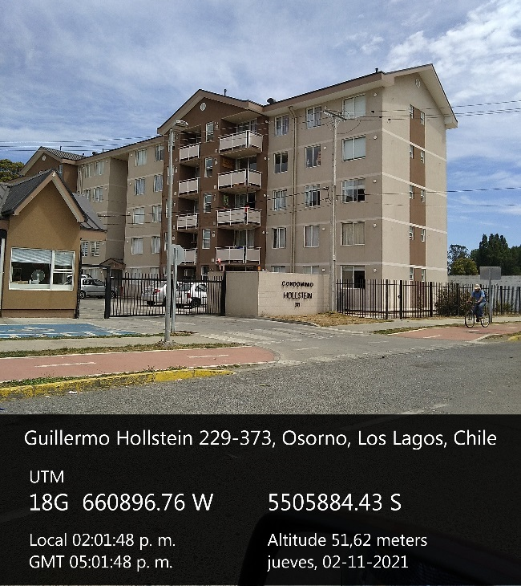 |  | 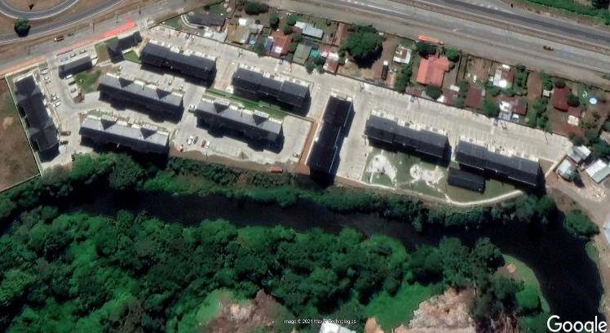
Fotografía 1. | Fecha: 11-02-2021 | Fotografía 2. | Fecha: -------
Descripción del medio de prueba: Vista de condominio Hollstein, distante a unos 750 m de planta Watts y aledaño a río Damas. |  | Descripción del medio de prueba: Imagen aérea de condominio Hollstein, aledaño a río damas (Fuente: Google Earth).

Registros
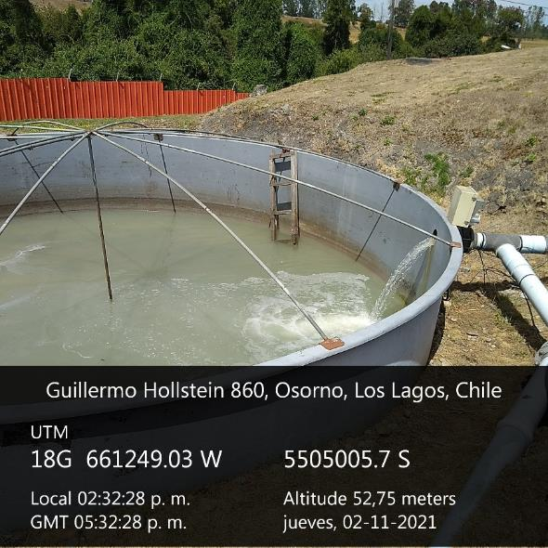 |  | 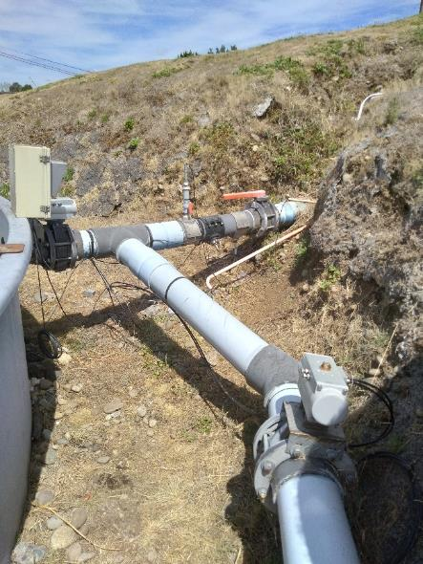  Monitor  Dirección de salida  Dirección de ingreso
Fotografía 3. | Fecha: 11-02-2021 | Fotografía 4. | Fecha: 11-02-2021
Descripción del medio de prueba: Estanque (80 m³) de almacenamiento de efluentes provenientes de aguas de condensado (evaporación de leche) y de enfriamiento de la planta productora de leche. Aguas residuales presentan tonalidad plomiza clara y olor similar a suero de leche., con estelas blanquecinas en superficie. |  | Descripción del medio de prueba: Ductos de conexión a estanque de Fotografía 3. Cuenta con equipo de medición automático de Conductividad y T°, desviando por medio de válvula neumática el efluente hacia el estanque de ESSAL, en caso que no cumpla con los valores de dichos parámetros.
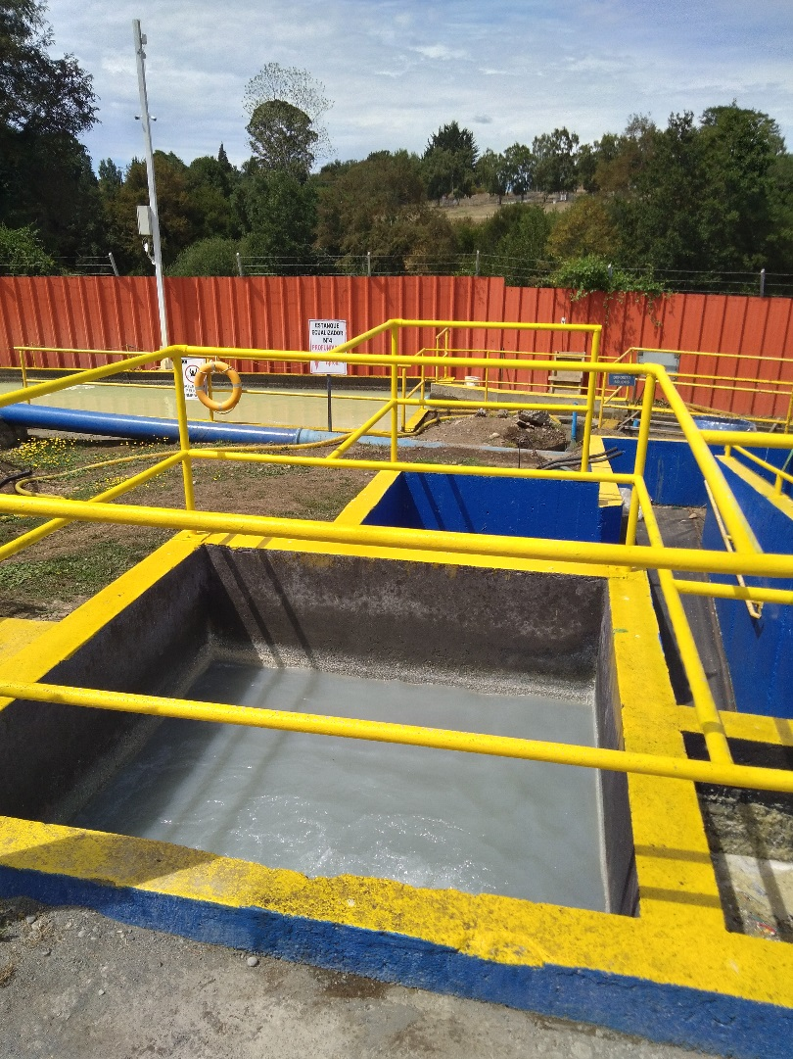 |  | 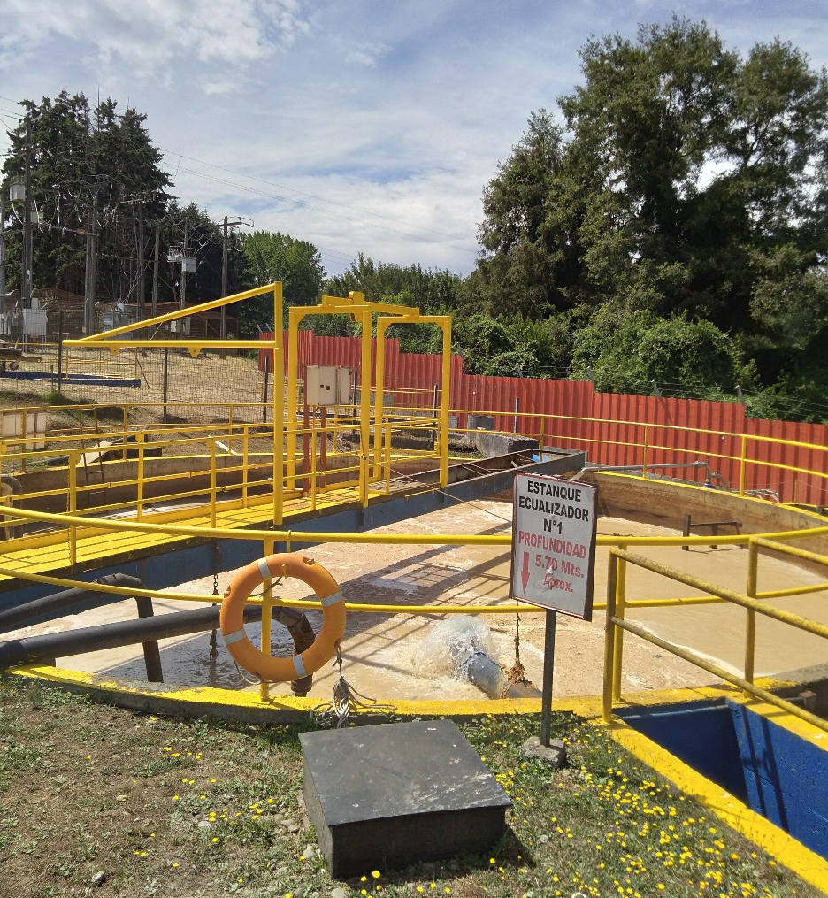
Fotografía 5. | Fecha: 11-02-2021 | Fotografía 6. | Fecha: 11-02-2021
Descripción del medio de prueba: Cámara de rejas (sistema de desgrasado) de RILEs provenientes de la planta lechera “antigua” y “nueva”. |  | Descripción del medio de prueba: Estanque ecualizador (600 m³) que distribuye RILES al sistema DAF y el CAF, y además al sistema secundario (lombrifiltro y biodiscos).

Registros
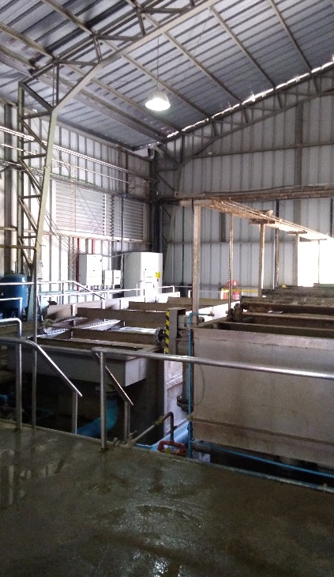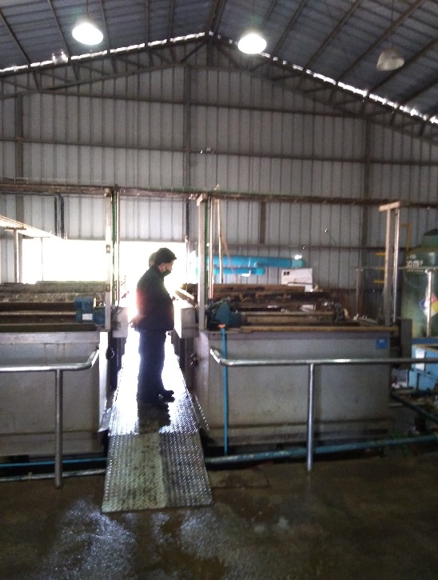  1  2  3 |  | 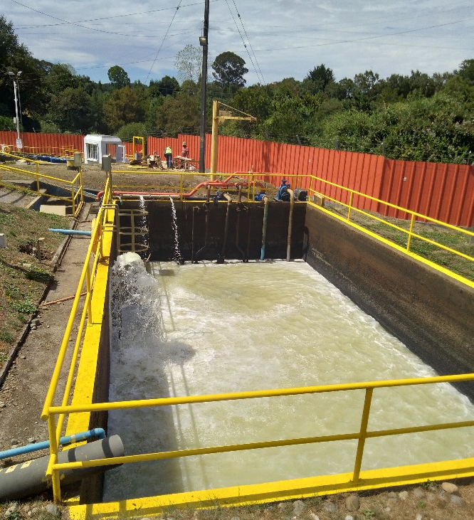
Fotografía 7. | Fecha: 11-02-2021 | Fotografía 8. | Fecha: 11-02-2021
Descripción del medio de prueba: Sistema DAF y CAF, los cuales se componen de 3 estanques rectangulares, y desde el N° 3, se transporta al estanque de ESSAL. |  | Descripción del medio de prueba: Estanque ecualizador de ESSAL de 400 m³ con residuos lechosos en su interior.
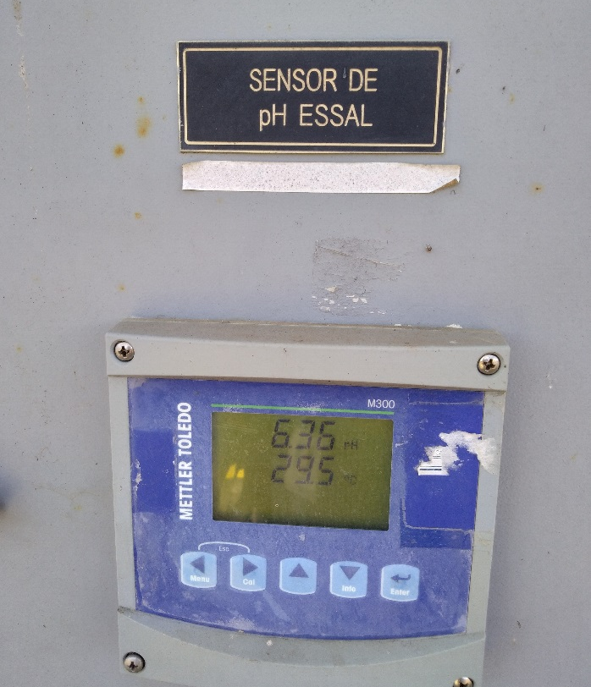 |  | 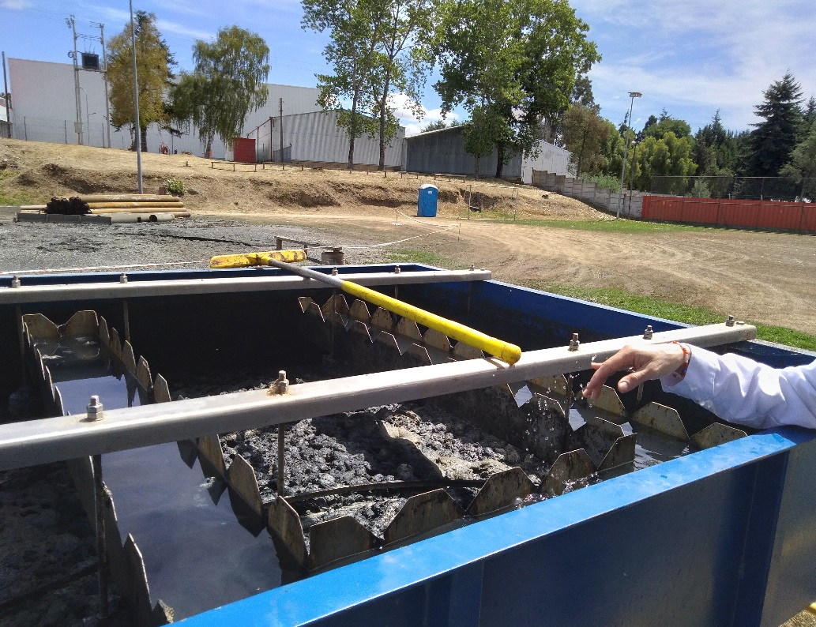
Fotografía 9. | Fecha: 11-02-2021 | Fotografía 10. | Fecha: 11-02-2021
Descripción del medio de prueba: Monitor con sensor de pH y Temperatura de residuos líquidos que son transportados a tratamiento de empresa sanitaria ESSAL. |  | Descripción del medio de prueba: Materia orgánica producida por sistema de biodisco. El Ril producido es posteriormente conducido a estanque ecualizador n° 2.

Registros
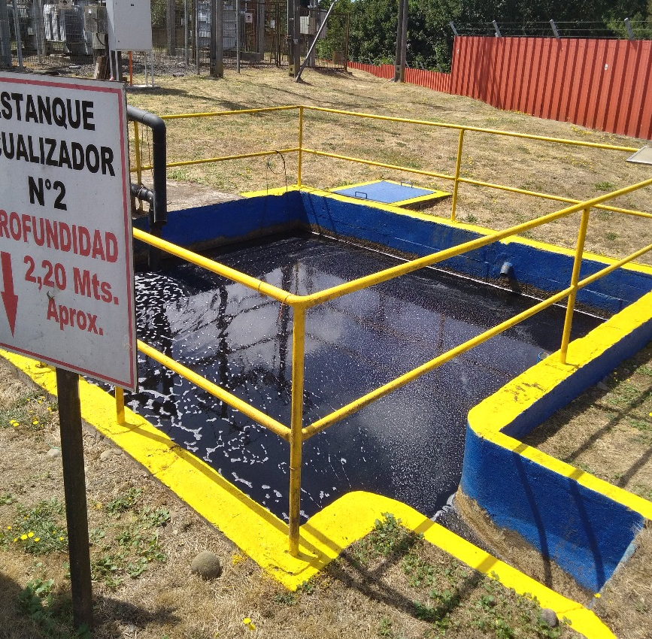 |  | 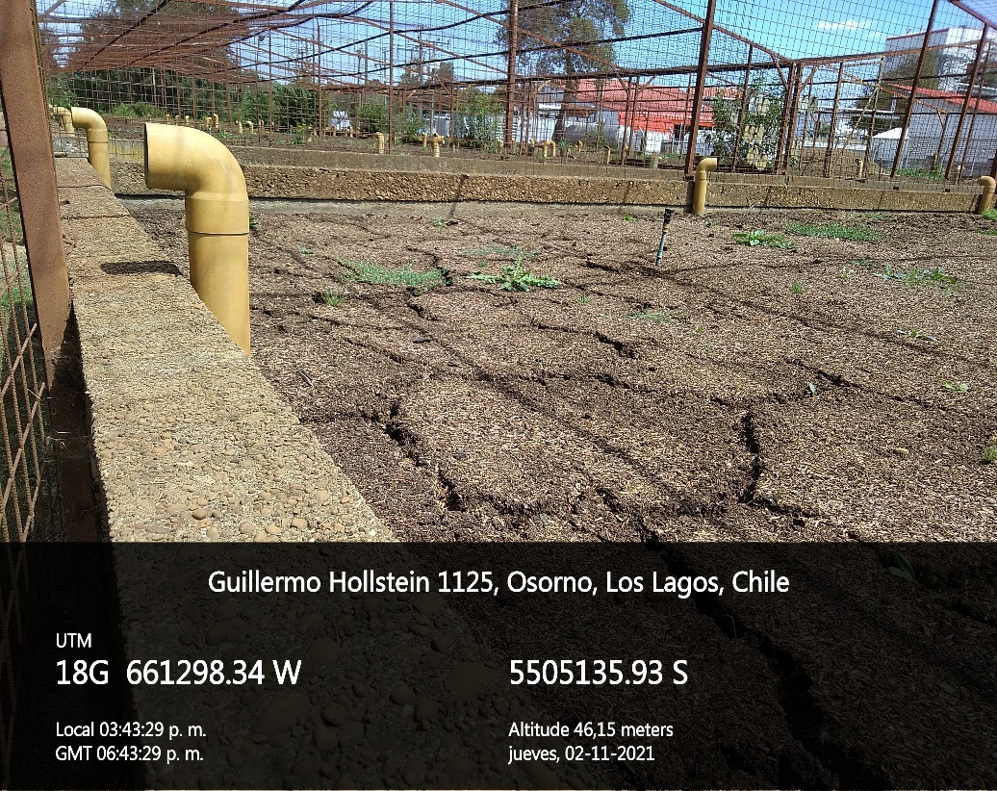
Fotografía 11. | Fecha: 11-02-2021 | Fotografía 12. | Fecha: 11-02-2021
Descripción del medio de prueba: Ecualizador N° 2, donde confluye el RIL de biodisco. |  | Descripción del medio de prueba: Vista del interior de un módulo del lombrifiltro, observando difusores de RILes (flechas) sin operación y sustrato reseco, observando incluso pastizal en superficie.
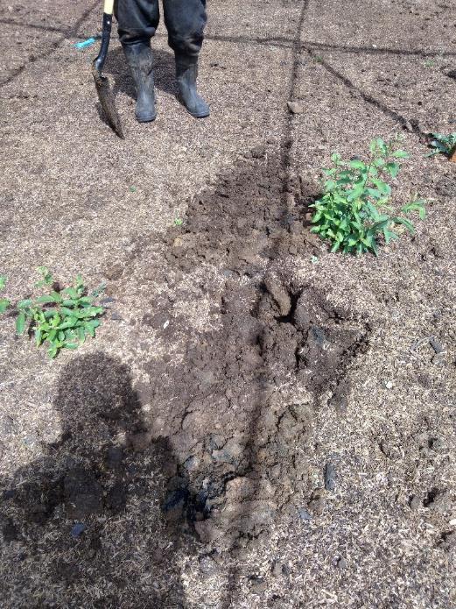 |  | 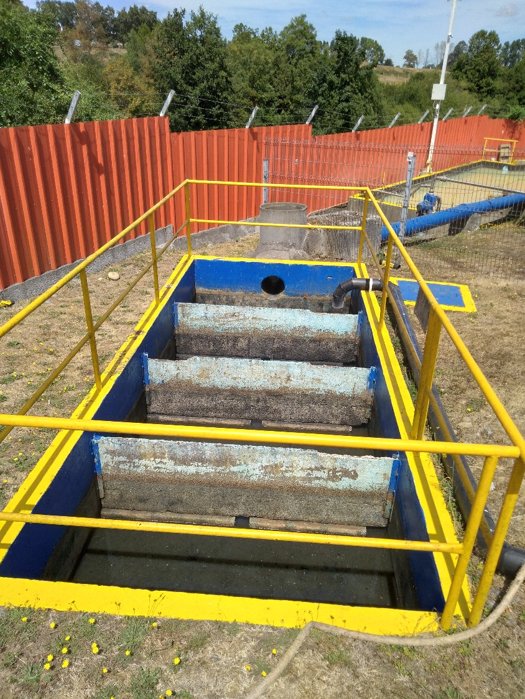
Fotografía 13. | Fecha: 11-02-2021 | Fotografía 14. | Fecha: 11-02-2021
Descripción del medio de prueba: Remoción superficial para extraer una muestra de sustrato y cuantificar lombrices. |  | Descripción del medio de prueba: Cámara de RILES provenientes del lombrifiltro. Se observa que su interior está seco, no existiendo ingreso de RILES.

Registros
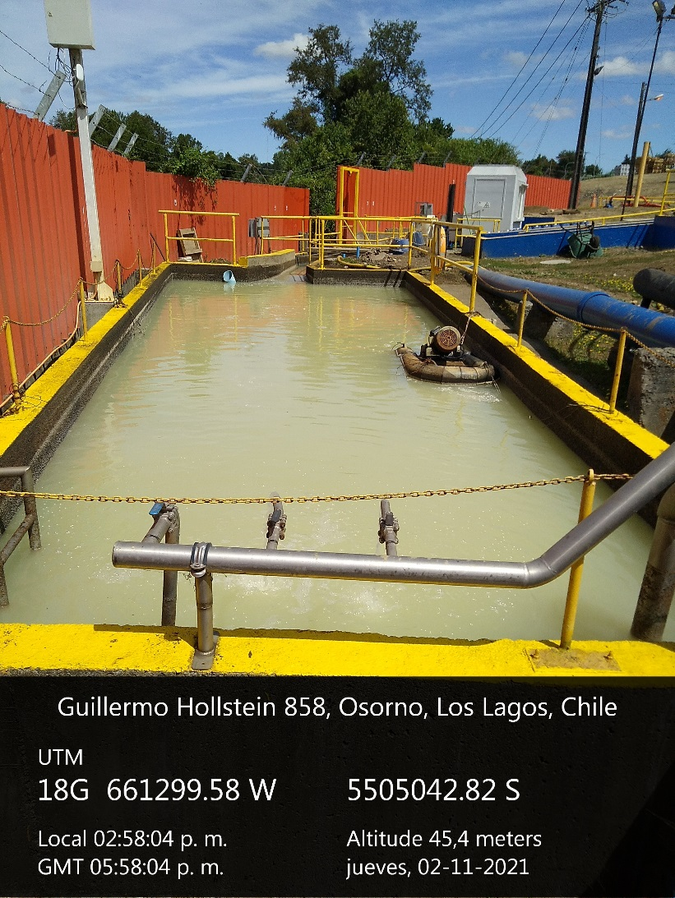 |  | 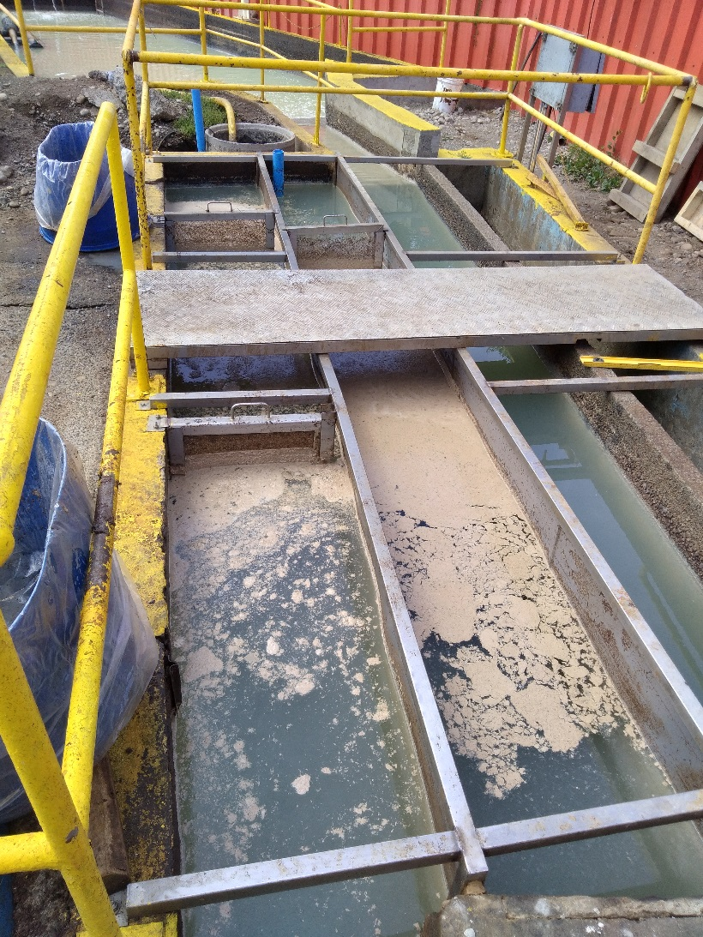
Fotografía 15. | Fecha: 11-02-2021 | Fotografía 16. | Fecha: 11-02-2021
Descripción del medio de prueba: Piscina de acumulación de RILES. |  | Descripción del medio de prueba: Sistema de canalización de RILES hacia piscina indicada en Fotografía N° 15, y conectados a canal de descarga al río Damas.
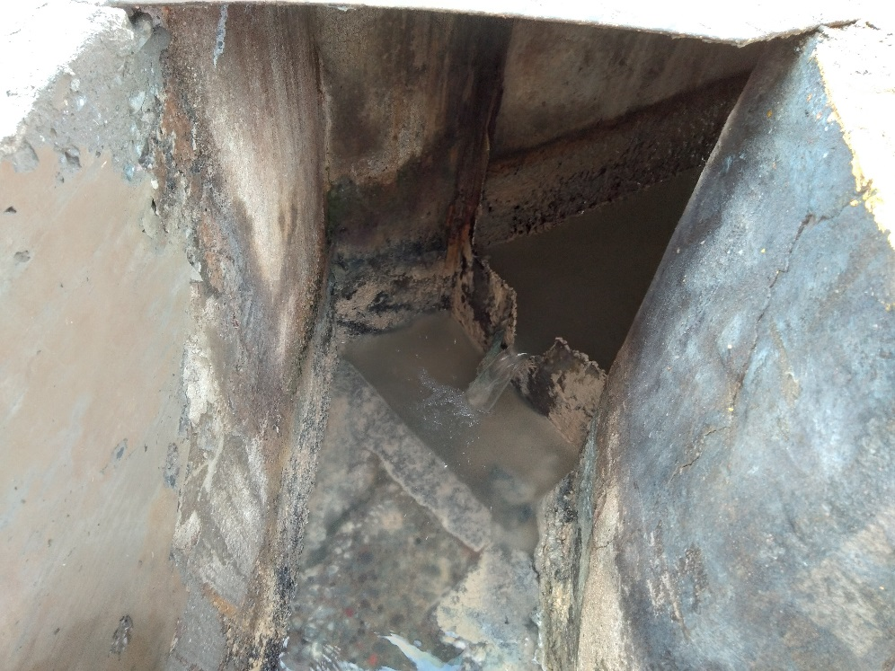 |  | 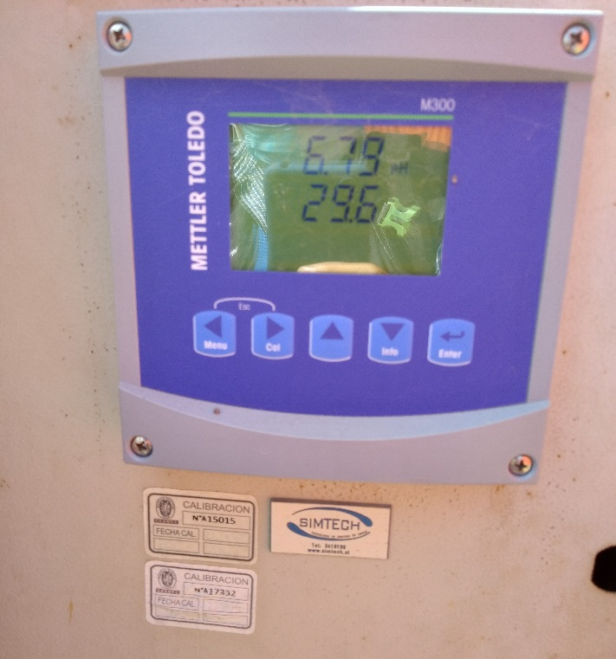
Fotografía 17. | Fecha: 11-02-2021 | Fotografía 18. | Fecha: 11-02-2021
Descripción del medio de prueba: Canal de descarga de RILES hacia el río Damas. |  | Descripción del medio de prueba: Monitor con sensor de pH y Temperatura, la cual señala, 6,79 y 29,6 °C, respectivamente.

Registros
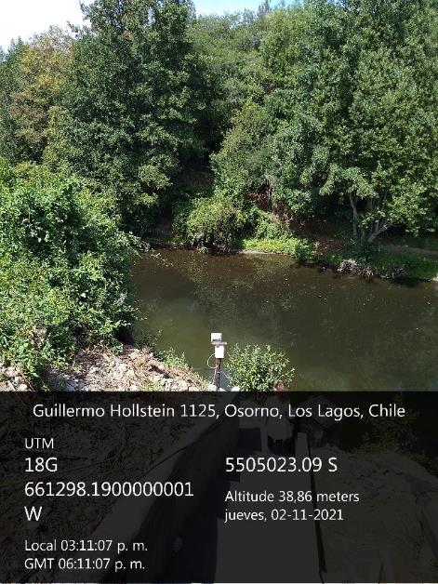 |  | 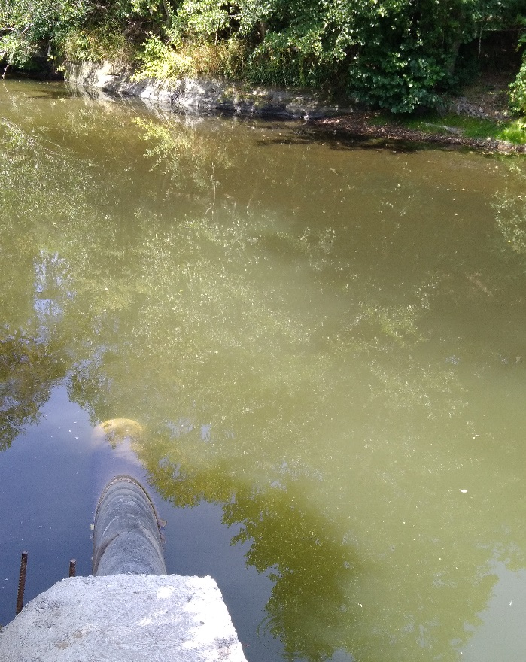
Fotografía 19. | Fecha: 11-02-2021 | Fotografía 20. | Fecha: 11-02-2021
Descripción del medio de prueba: Vista de pluma de dispersión de RIL de tonalidad plomiza vertido en río Damas. |  | Descripción del medio de prueba: Ducto de descarga de RILES (flecha rojo oscuro) en río damas, observando pluma de dispersión de RIL de tonalidad plomiza.
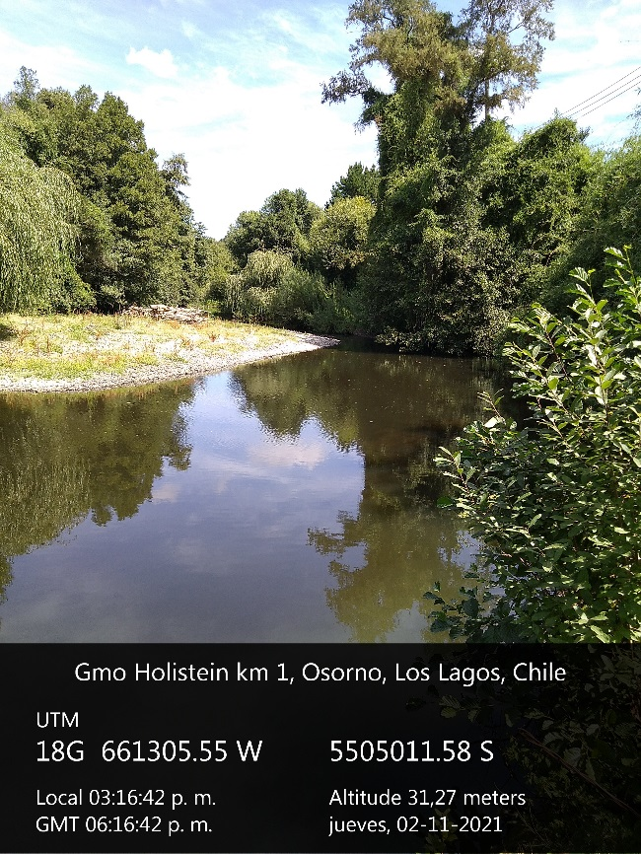 |  | 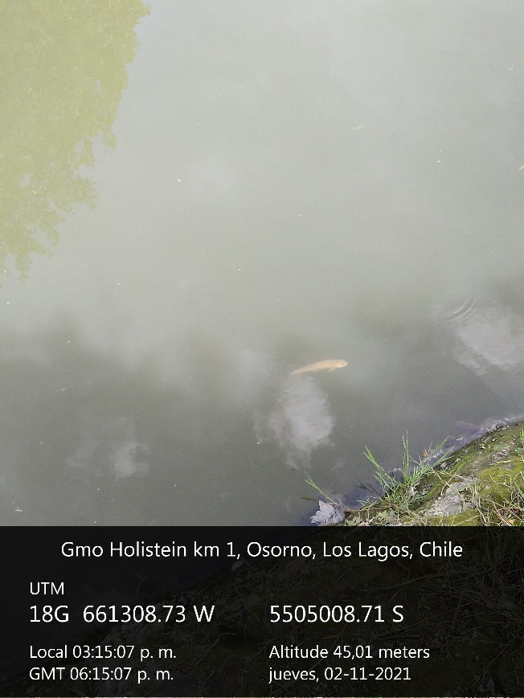
Fotografía 21. | Fecha: 11-02-2021 | Fotografía 22. | Fecha: 11-02-2021
Descripción del medio de prueba: Vista del río Damas aguas arriba de la descarga de RILES de empresa Watts. |  | Descripción del medio de prueba: Zona de descarga de RILES, observando un pez nadando y mucosidad de tonalidad plomiza/verdosa asociada a cubiertas de microorganismos (hongos), adheridos a orilla del cauce. En este mismo sector (de 2,6 m de profundidad) además se observaron incontables búrbujas emanando desde el fondo del cauce.

Registros
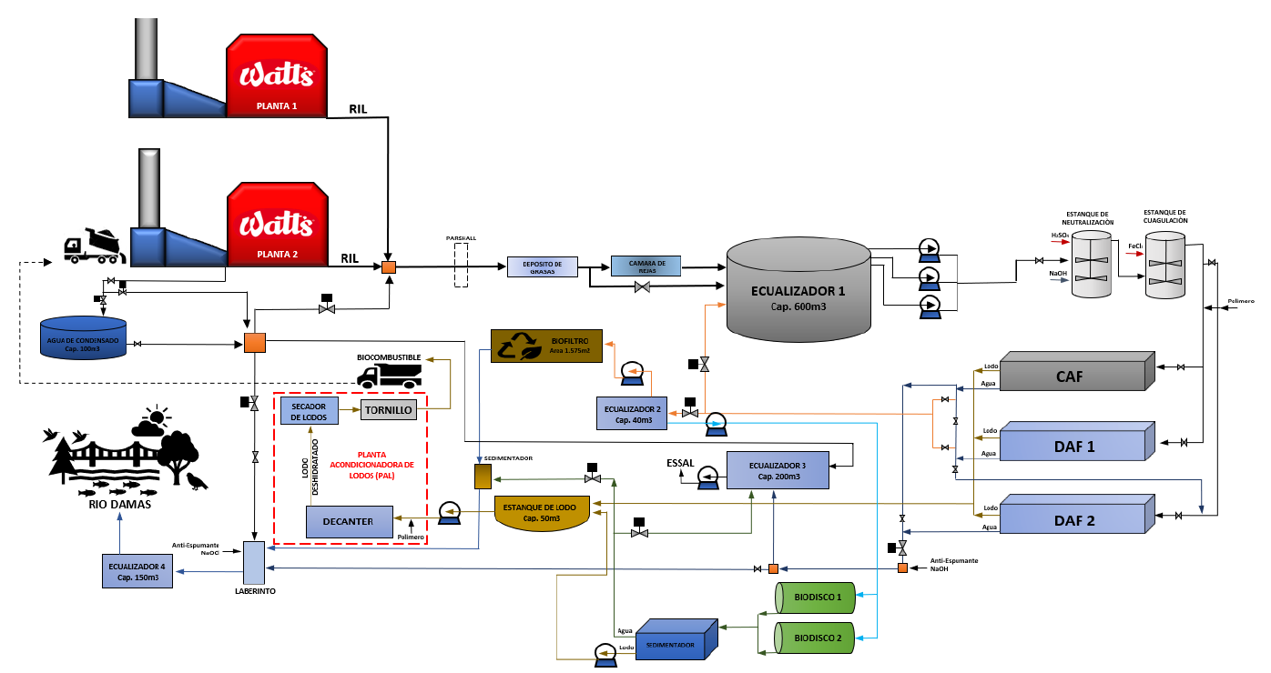

Fuente: Watt´s S.A.
Figura 1. | Fecha: -----
Descripción del medio de prueba: Diagrama de la planta de tratamiento de RILes Watt´s Osorno.

Registros
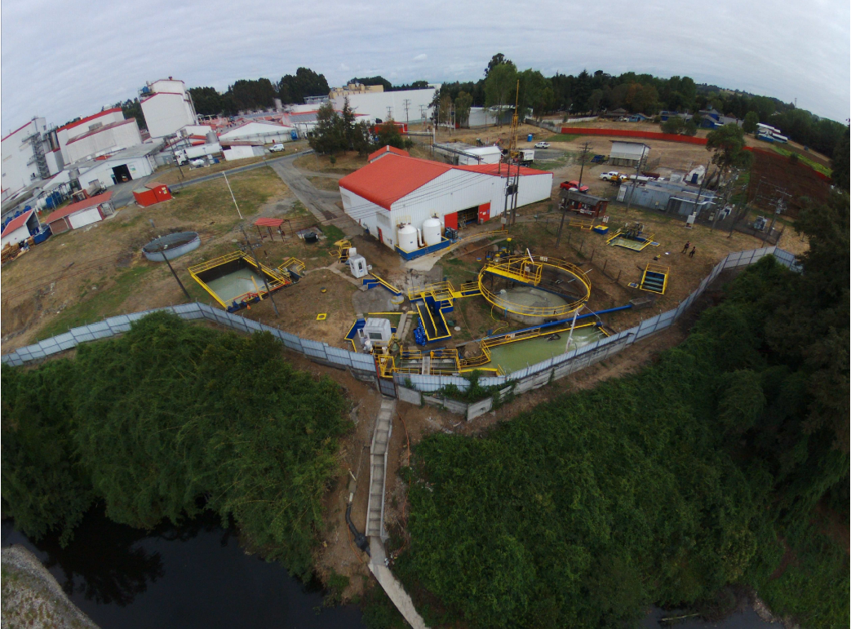
DESCARGA RÍO DAMAS
SALA DAF/CAF
ECUALIZADOR N° 4
SEDIMENTADOR BIOFILTRO
ECUALIZADOR N° 2
ECUALIZADOR N° 1
CANALETA PARSHALL
ESTANQUES NEUTRALIZACIÓN/COAGULACIÓN
ESTANQUE AGUAS LIMPIAS
BIODISCOS
ECUALIZADOR N° 3
Fuente: Watt´s S.A.
Imagen 1. | Fecha: -----
Descripción del medio de prueba: Vista aérea de la PTRiles Watt´s Osorno con la ubicación de sus principales componentes.

Registros
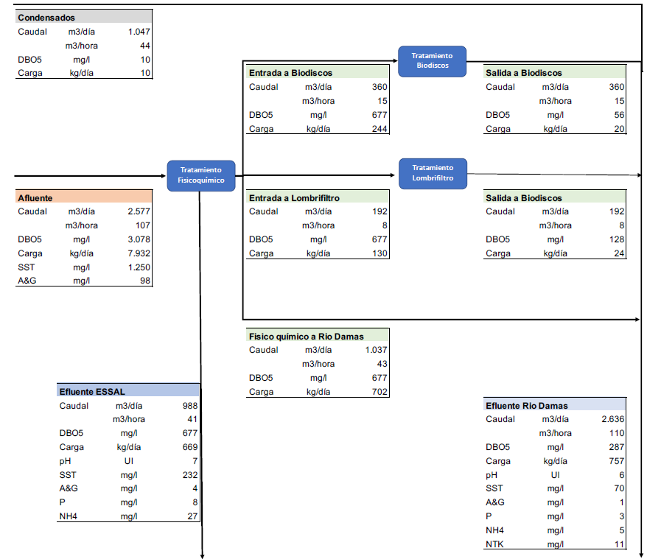
Fuente: Watt´s S.A.
Figura 2. | Fecha: -----
Descripción del medio de prueba: Balance de masas máxima concentración entregado por el titular en respuesta a requerimiento de información contenido en Res. Ex. N° 018/2021.

Registros
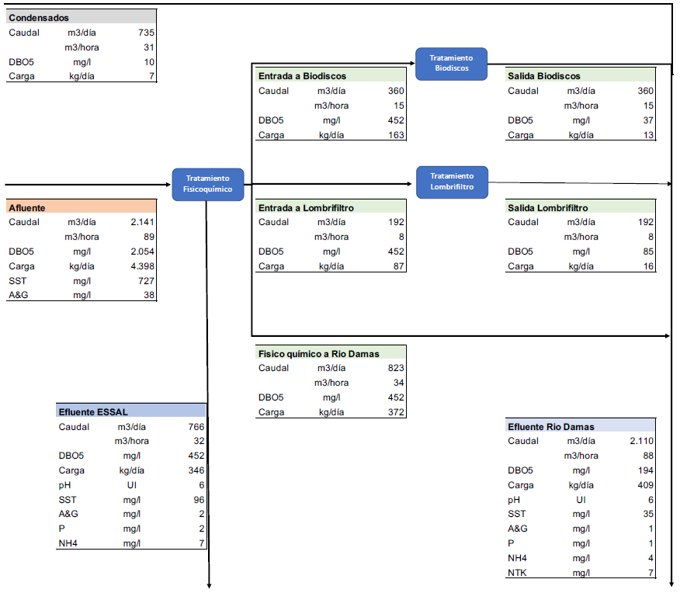
Fuente: Watt´s S.A.
Figura 3. | Fecha: -----
Descripción del medio de prueba: Balance de masas concentración promedio entregado por el titular en respuesta a requerimiento de información contenido en Res. Ex. N° 018/2021.

Registros
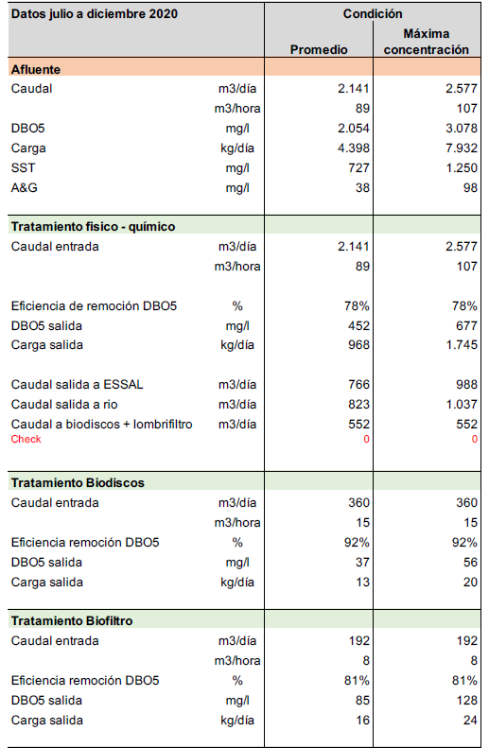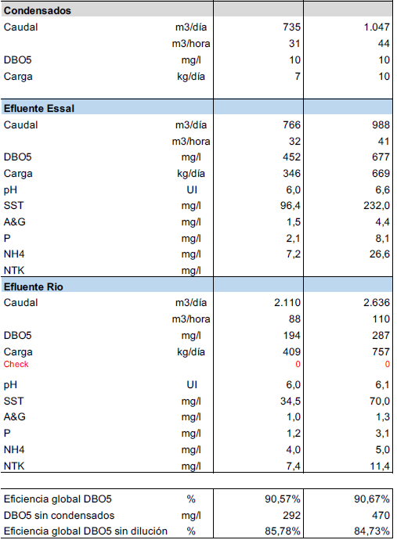
Fuente: Watt´s S.A.
Figura 4. | Fecha: -----
Descripción del medio de prueba: Balance de masas para el período julio a diciembre 2020 proporcionado por Watt´s S.A.

Registros
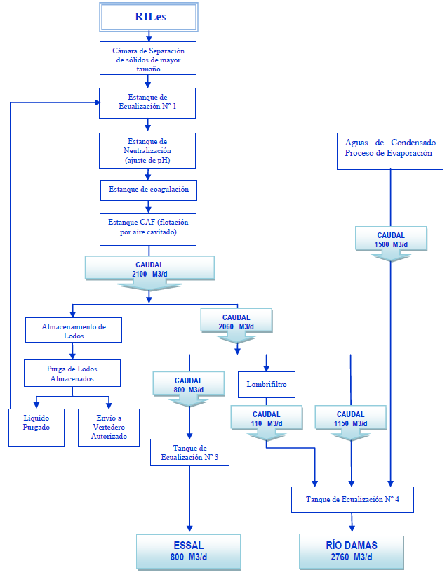
Figura 5. | Fecha: -----
Descripción del medio de prueba: Diagrama de flujo general de RILes Watt´s Osorno de acuerdo a Adenda N° 1 proyecto “Ampliación Planta Osorno”.

Registros
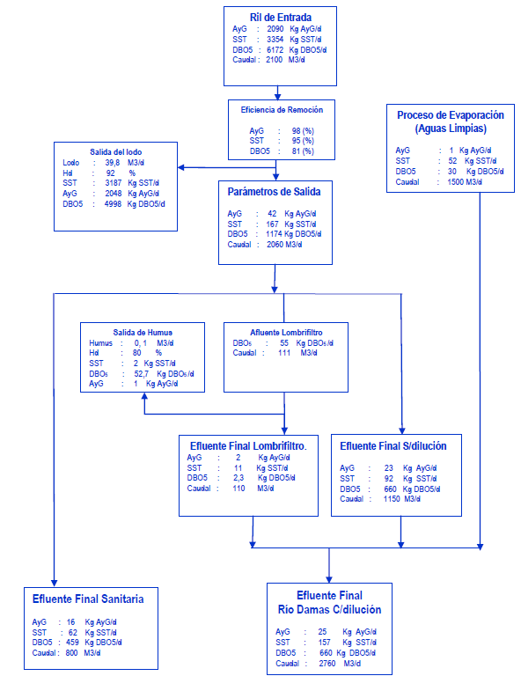
Figura 6. | Fecha: -----
Descripción del medio de prueba: Balance de masas presentado en Adenda N° 1 proyecto “Ampliación Planta Osorno”.

Registros
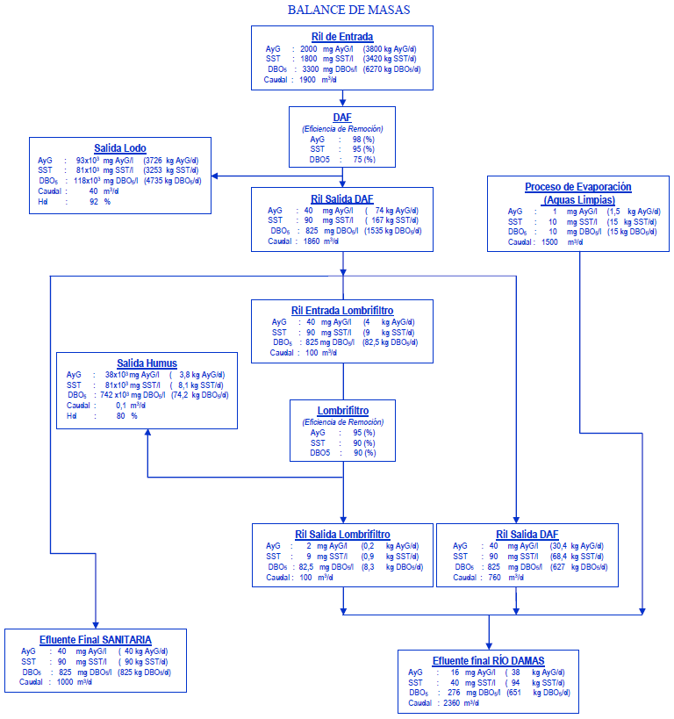
Figura 7. | Fecha: -----
Descripción del medio de prueba: Balance de masas presentado en Adenda N° 1 proyecto “Mejoramiento Tecnológico Planta Watt´s Osorno”.

Registros
Figura 8. | Fecha: -----
Descripción del medio de prueba: Se observa descarga de ril tratado desde la PTRiles Watt´s Osorno en los tres turnos (00:00-07:00, 08:00-15:00, 16:00-23:00) durante el mes de noviembre de 2020, nótese que en casi todos los turnos la mayor descarga de RILes tratados se produce hacia el rio Damas respecto a ESSAL Osorno.

Registros
Figura 9. | Fecha: -----
Descripción del medio de prueba: Se observa descarga diaria de ril tratado desde la PTRiles Watt´s Osorno durante el mes de noviembre de 2020, nótese que durante todo el mes la mayor descarga de RILes tratados se produce hacia el rio Damas respecto a ESSAL Osorno, y que respecto a esta última no supera los 1000 m³/día, a excepción del día 08 de noviembre de 2020.

Registros
Figura 10. | Fecha: -----
Descripción del medio de prueba: Se observa descarga de ril tratado desde la PTRiles Watt´s Osorno en los tres turnos (00:00-07:00, 08:00-15:00, 16:00-23:00) durante el mes de diciembre de 2020, nótese que en casi todos los turnos la mayor descarga de RILes tratados se produce hacia el rio Damas respecto a ESSAL Osorno.

Registros
Figura 11. | Fecha: -----
Descripción del medio de prueba: Se observa descarga diaria de ril tratado desde la PTRiles Watt´s Osorno durante el mes de diciembre de 2020, nótese que durante casi todo el mes la mayor descarga de RILes tratados se produce hacia el rio Damas respecto a ESSAL Osorno, y que respecto a esta última no supera los 1000 m³/día.

Registros
Figura 12. | Fecha: -----
Descripción del medio de prueba: Se observa descarga de ril tratado desde la PTRiles Watt´s Osorno en los tres turnos (00:00-07:00, 08:00-15:00, 16:00-23:00) durante el mes de enero 2021, nótese que en todos los turnos la mayor descarga de RILes tratados se produce hacia el rio Damas respecto a ESSAL Osorno.

Registros
Figura 13. | Fecha: -----
Descripción del medio de prueba: Se observa descarga diaria de ril tratado desde la PTRiles Watt´s Osorno durante el mes de enero de 2021, nótese que durante todo el mes la mayor descarga de RILes tratados se produce hacia el rio Damas respecto a ESSAL Osorno, y que respecto a esta última no supera los 1000 m³/día.

Registros
Figura 14. | Fecha: -----
Descripción del medio de prueba: Se observa descarga de ril tratado desde la PTRiles Watt´s Osorno en los tres turnos (00:00-07:00, 08:00-15:00, 16:00-23:00) durante el mes de febrero 2021, nótese que en casi todos los turnos la mayor descarga de RILes tratados se produce hacia el rio Damas respecto a ESSAL Osorno.

Registros
Figura 15. | Fecha: -----
Descripción del medio de prueba: Se observa descarga diaria de ril tratado desde la PTRiles Watt´s Osorno durante el mes de febrero de 2021, nótese que durante todo el mes la mayor descarga de RILes tratados se produce hacia el rio Damas respecto a ESSAL Osorno, y que respecto a esta última no supera los 1000 m³/día.

Registros
Figura 16. | Fecha: -----
Descripción del medio de prueba: Superación de caudal máximo de 120 m³/h a tratar en PTRiles en el mes de noviembre 2020. A mayor detalle dicho umbral fue superado en 58 ocasiones con el siguiente desglose por turno:
- Turno 00:00 – 07:00= 19 oportunidades
- Turno 08:00 – 15:00= 22 oportunidades
- Turno 16:00 - 23:00= 17 oportunidades

Registros
Figura 17. | Fecha: -----
Descripción del medio de prueba: Superación de caudal máximo de 120 m³/h a tratar en PTRiles en el mes de diciembre 2020. A mayor detalle dicho umbral fue superado en 33 ocasiones con el siguiente desglose por turno:
- Turno 00:00 – 07:00= 13 oportunidades
- Turno 08:00 – 15:00= 10 oportunidades
- Turno 16:00 - 23:00= 10 oportunidades

Registros
Figura 18. | Fecha: -----
Descripción del medio de prueba: Superación de caudal máximo de 120 m³/h a tratar en PTRiles en el mes de enero 2021. A mayor detalle dicho umbral fue superado en 35 ocasiones con el siguiente desglose por turno:
- Turno 00:00 – 07:00= 12 oportunidades
- Turno 08:00 – 15:00= 14 oportunidades
- Turno 16:00 - 23:00= 09 oportunidades

Registros
Figura 19. | Fecha: -----
Descripción del medio de prueba: Superación de caudal máximo de 120 m³/h a tratar en PTRiles en el mes de febrero 2021. A mayor detalle dicho umbral fue superado en 18 ocasiones con el siguiente desglose por turno:
- Turno 00:00 – 07:00= 07 oportunidades
- Turno 08:00 – 15:00= 08 oportunidades
- Turno 16:00 - 23:00= 03 oportunidades

Registros
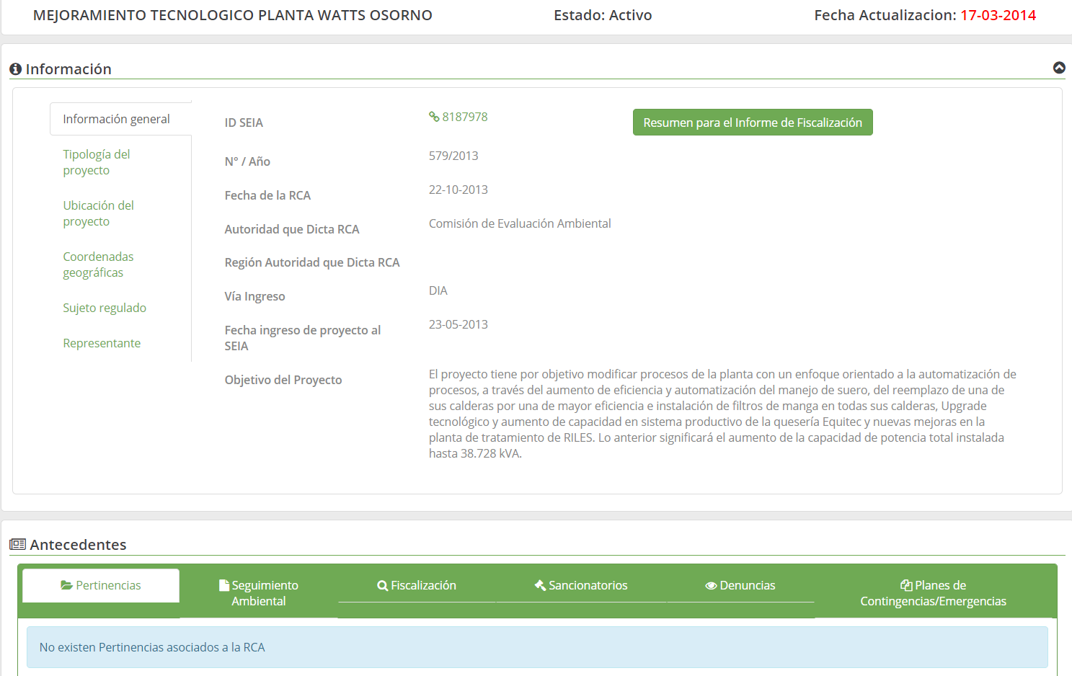

Imagen 2. | Fecha: -----
Descripción del medio de prueba: Se observa que las pertinencias no están cargadas en el Sistema RCA (SRCA) tal como fuera instruido en la Resolución Exenta SMA N° 1518/2013 que indicó el deber de actualizar toda la información en el marco del reporte de datos requeridos para el registro público de Resoluciones de Calificación Ambiental (RCA).

OTROS HECHOS

Otros Hechos N°1.
Descripción:
No hay.

CONCLUSIONES

Los resultados de las actividades de fiscalización, asociados los Instrumentos de Carácter Ambiental indicados en el punto 3, permitieron identificar ciertos hallazgos que se describen a continuación:

N° Hecho constatado | Materia específica objeto de la fiscalización ambiental. | Exigencia asociada | Hallazgo
1 | Verificar funcionamiento del sistema de tratamiento de residuos industriales líquidos. | Extracto Considerando 3 RCA N°762/2005  El sistema permite tratar el 100% de las aguas residuales industriales que se generan en la empresa. Los efluentes tratados en el sistema, serán mezclados con las aguas limpias en el clorador y posteriormente descargados directamente hacia el río Damas, en las coordenadas UTM Norte 5.505.550 y Este 661.600.  Extracto Considerando 3 RCA N° 607/2009  Descripción descarga a Río Damas: El RIL ya tratado, luego de pasar por el tratamiento físico-químico CAF (en base a flotación por aire cavitado), es dirigido gravitacionalmente a un estanque de almacenamiento de 100 m³, en donde se regula su temperatura y se otorga el tiempo de residencia necesario para la desinfección en base a hipoclorito de sodio. Al mismo estanque y de forma gravitacional llegan las aguas limpias provenientes del proceso de evaporación (agua de vaca) y el efluente tratado en el sistema de reactor biológico dinámico (Lombrifiltro). Los tres aportes descritos, (CAF, Aguas Limpias y Lombrifiltro), antes de descargarse al Río Damas son homogenizados a través de dos jet-mix, instalados en el estanque de almacenamiento Nº 4. Luego de mezclados los flujos, en forma continua son conducidos por un conducto equipado con un flujómetro (medidor de flujo en línea marca Siemens), que registra el caudal horario y el volumen total diario. (VDD). El efluente ya mezclado y contabilizado, pasa a una cámara de hormigón, donde se haya instalado un sensor de pH en línea, en conjunto con un equipo de monitoreo automático, marca ISCO 6712, portátil. Luego de pasar por la cámara, el efluente tratado entra a una cañería de HDPE, que descarga al Río Damas.  Extracto Considerando 3 RCA N° 607/2009  Descripción descarga a Alcantarillado: El RIL tratado que sale del tratamiento físico-químico, en base a flotación por aire cavitado CAF, es conducido de forma gravitacional a un estanque de almacenamiento de 200 m3, en el que mediante la acción de dos jets mix la mezcla se mantiene homogénea. Posteriormente el efluente es impulsado de forma continua por medio de una bomba centrífuga marca Vogt, y dos bombas sumergibles marca Zenit. La dependencia de funcionamiento de los equipos de bombeo está dada por la altura de de agua en el estanque. El efluente vertido es cuantificado, registrando el volumen de descarga diario y el volumen de descarga mensual, a través de un medidor de flujo magnético, marca Siemens. Aproximadamente después de un trayecto de 300 metros, la línea de descarga de RILes empalma con la línea que trae las aguas servidas desde la Planta Osorno, para posteriormente empalmar con la matriz principal del alcantarillado de ESSAL. Antes de empalmar con la línea de aguas servidas existe una cámara de hormigón, habilitada para realizar las mediciones que den cumplimiento al D.S. Nº 609/98 del Ministerio de Obras públicas.  Extracto Considerando 3 RCA N° 579/2013  Mejoras en la Planta de Tratamiento de RILes: La instalación de un DAF a la entrada del proceso de la PTR aliviara la carga tratada. De este modo, aumentará la eficiencia de remoción y disminuirá la cantidad de químicos a dosificar en neutralizado y coagulado. La capacidad de este nuevo equipo a instalarse en la entrada del proceso está calculada para tratar un caudal máximo de 120 m³/h; aquí, la grasa retirada será bombeada a los estanques de lodos para ser procesada en el equipo Decanter (deshidratador).  Extracto Considerando 5 RCA N° 579/2013  Las aguas tratadas por el sistema de tratamiento Físico-Químico, se dividen en dos flujos, uno se va directamente al alcantarillado de la sanitaria y el otro flujo previa descarga al Río Damas es mezclado con aguas del proceso de condensado (Aguas limpias, con DBO promedio de 10 mg/l) y con las aguas tratadas por el sistema de Lombrifiltro.  El caudal a tratar en la planta de tratamiento de Riles corresponde a 1800 m³/d en promedio, con un límite máximo de 2.100 m³/d.  El caudal a evacuar o disponer asciende a 3360 m³/d en promedio, con un máximo de 3760 m³/d, descargando siempre a ESSAL 1000 m³/d y el resto al Río Damas, según lo autorizado.  Extracto Resolución Exenta SMA N° 1518/2013  Toda respuesta a una solicitud de pertinencia de ingreso al Sistema de Evaluación de Impacto Ambiental de un proyecto, o su modificación, indicando si están vinculadas a algunas de sus RCA, sea favorable o desfavorable, o que requiera o no requiera el ingreso del proyecto o actividad, o modificación, señalando: i) el número de resolución, carta, oficio u otro documento que la contiene; ii) su fecha de expedición; iii) la autoridad administrativa que la dictó. Deberán, además, cargar en formato PDF los documentos de respuesta a dichos requerimientos. | De la actividad de fiscalización ambiental más el examen de información se puede establecer que:  - Pertinencias no están actualizadas en el Sistema RCA (SRCA) tal como fuera instruido en la Resolución Exenta SMA N° 1518/2013 que indicó el deber de actualizar toda la información en el marco del reporte de datos requeridos para el registro público de Resoluciones de Calificación Ambiental (RCA).  - Punto de descarga de RIL tratado distinto al evaluado ambientalmente, no existiendo a la fecha solicitud de modificación por parte del titular a la Resolución Exenta DFZ N°113/2014 que corresponde a la Resolución de Programa de Monitoreo en la cual se especifica dicho punto.  - Colifomes fecales por sobre los 16000 NMP/100mL de acuerdo a los resultados de la muestra tomada en la cámara de muestreo por la Autoridad Sanitaria durante actividad de terreno del 31 de enero de 2021 lo que indica que no se estaba realizando efectuando la cloración en la parte final del sistema de tratamiento.  - Las aguas de condensado (aguas limpias) pueden ser conducidas al estanque ecualizador n° 3 (estanque ESSAL), dicha situación no se contempló en ninguna de las evaluaciones ambientales, es decir, RCA N° 762/2005, RCA N° 607/2009 y RCA N° 579/2013.  - Superar en 144 ocasiones para el período revisado, es decir, entre el 01 de noviembre de 2020 hasta el 14 de febrero de 2021, el caudal máximo a tratar en la planta de tratamiento de RILes con valores que incluso alcanzaron hasta los 171 m³/hr siendo que por diseño su valor máximo a tratar alcanza a los 120 m³/hr.  - Lombrifiltro no operativo, incluso con presencia de malezas en su superficie, con difusores de RILes sin operación con sustrato reseco lo que da cuenta de que no se estaban tratando RILes en esta parte del sistema de tratamiento, tal como se observa en la fotografía 14 en que no se aprecia ingreso de RILes hacia el sedimentador del lombrifiltro (Ver figura 1).  - Equipo medidor de caudal ultrasónico fuera de servicio para el período octubre 2020 a febrero 2021 la situación anterior no se reportó en registro de mantenciones presentado por el titular a raíz de la Res. Ex. N° 018/2021 y que fue informada solo a raíz del segundo requerimiento de información basado en la Res. Ex. N° 056/2021.  Este equipo registra el caudal que está ingresando al sistema de tratamiento de RILes.  - Un sinnúmero de detenciones dan cuenta de un funcionamiento deficiente en la operación de la planta de tratamiento de RILes para el período revisado, es decir, entre el 01 de noviembre de 2020 hasta el 14 de febrero de 2021 en particular en el sistema fisicoquímico CAF/DAF y biodiscos las cuales se extienden por días como en el caso de los biodiscos (22, 23, 24 y 25 de enero de 2021) y en el CAF/DAF detenciones por sobre las 4 horas, que incluso tienen su máxima en el día 08 de febrero de 2021 con 23 horas de detención.  - Sistema de tratamiento fisicoquímico cuenta con CAF y DAF con capacidades superiores a las autorizadas en las evaluaciones ambientales, salvo un segundo DAF que está incorporado a través Res. Ex. SEA Región de Los Lagos N° 415 de fecha 8 de noviembre de 2019 con una capacidad de 60 m³.  - El sistema de tratamiento de RILes no cuenta con un estanque de almacenamiento de 100 m³ al que lleguen de forma gravitacional las aguas limpias y el efluente tratado en el lombrifiltro tal como se estableció en la RCA N° 607/2009 y RCA N° 579/2013 de forma previa a su conducción hacia el estanque ecualizador n° 4.  - A partir del cruce de información efectuado con las denuncias ciudadanas masivas que describieron fuertes olores (lácteos en descomposición) provenientes del río Damas y las detenciones diarias para el periodo revisado en las planillas (07 al 10 de febrero de 2021) específicamente CAF/DAF, biodiscos permiten constatar que durante la madrugada del 10 de febrero de 2021 específicamente en el turno 00:00-07:00 la planta de tratamiento de RILes estuvo detenida tanto en el CAF/DAF, lombrifiltro y descarga ESSAL lo cual trajo como consecuencia la descarga de RILes con menos tratamiento hacia el río Damas los que generaron un evento de olores molestos en sectores aledaños a la unidad fiscalizable debido a las altas temperaturas diarias y nocturnas presentes en la zona durante esa fecha.

ANEXOS

N° Anexo | Nombre Anexo
1 | Acta inspección ambiental – 11.02.2021
2 | Ord. CONAMA, Región de Los Lagos N° 340 del 14 de marzo de 2008  Carta SEA Región de Los Lagos N° 657 del 30 de agosto de 2012  Res. Exenta SEA Región de los Lagos N° 17 del 08 de enero de 2014  Res. Exenta SEA Región de Los Lagos N° 82 del 7 de febrero de 2019  Res. Exenta SEA Región de Los Lagos N° 415 del 8 de noviembre de 2019
3 | Resolución Exenta DFZ N°113/RPM N° 113 del 25 de febrero de 2013
4 | Correo electrónico SEREMI SALUD del 08 de marzo de 2021  Citación sumario sanitario n° 0058916 del 01 de febrero de 2021  Acta de fiscalización n° 0058916 del 01 de febrero de 2021  Registro de muestreo de aguas y mediciones en terreno n° 12611 del 01 de febrero de 2021  Informe de ensayo n° 049-2021 del 11 de febrero de 2021
5 | Resolución Exenta N° 018 del 15 de febrero de 2021
6 | Correo electrónico Watt´s del 01 de marzo de 2021  Carta s/n que da respuesta al requerimiento de información  Plano de la planta lechera y del sistema de tratamiento de RILes  Plano del sistema de tratamiento de la planta de tratamiento físicoquímico  Plano del reactor anaeróbico  Fotografía georeferenciada  Ficha técnica del sistema de tratamiento fisicoquímico
7 | Planillas de registro operacional del Sistema de Gestión Rilergy - PTR Watts Osorno
8 | Resolución Exenta N° 056 del 03 de mayo de 2021
9 | Correo electrónico Watt´s del 11 de mayo de 2021  Carta s/n que da respuesta al requerimiento de información  Datos operacionales 01 de noviembre de 2020 al 14 de febrero de 2021
10 | Datos operacionales 01 de noviembre de 2020 al 14 de febrero de 2021

